A Decisão Europeia de Investigação
Diretiva 2014/41/UE, do Parlamento Europeu e do Conselho, de 3 de abril de 2014, relativa à Decisão Europeia de Investigação em matéria penal
Conjunto de Estudos de Caso – Guia para Formadores

Elaborado por:
Daniel Constantin Motoi
Juiz,
Tribunal de Primeira Instância, 4th District, Tribunal de Bucareste, Bucareste

Índice

A. Estudos de caso 1
I. Cenário de Caso 1; Questões 1
II. Exercícios 2
III. Cenário de Caso 2; Questões 3

B. Notas adicionais para os formadores sobre os casos 5

C. Abordagem metodológica 6
I. Ideia geral e temas centrais 6
II. Grupos de trabalho e estrutura do seminário 7
III. Material adicional 8

D. Soluções 9

Anexo soluções passo a passo 23

A Decisão Europeia de Investigação

A. I. Cenário de Caso 1:
A fim de recolher elementos de prova numa investigação criminal, um procurador romeno deve:
- ouvir, por videoconferência, uma testemunha que vive atualmente na Bulgária;
- solicitar uma busca domiciliária a um suspeito que vive na Áustria; e
- obter informações sobre uma conta bancária polaca do mesmo suspeito.

Questões:
- Qual é o instrumento jurídico para a cooperação judiciária disponível para o procurador romeno, a fim de recolher elementos de prova do estrangeiro?
- E se a testemunha viver na Dinamarca ou na Irlanda? Faz alguma diferença para o instrumento jurídico aplicável ao caso?
- E se o procurador quiser convocar a testemunha na Bulgária a fim de ser ouvida na Roménia? A Diretiva 2014/41/UE ainda será aplicável?
- Quantas DEI deve o procurador romeno emitir para este caso? Indique as razões da sua resposta.

A. II. Exercícios:
Determine as seguintes autoridades competentes de execução de uma DEI (processos penais gerais):
1. Uma autoridade emissora competente alemã quer uma busca domiciliária a um suspeito localizado em Bruxelas, Bélgica.
Autoridade competente:
Língua:
2. Uma autoridade emissora competente francesa quer ouvir por videoconferência uma testemunha residente em Vigo, Espanha.
Autoridade competente:
Língua:
3. Uma autoridade emissora competente espanhola quer ouvir um perito a viver em Atenas, Grécia.
Autoridade competente:
Língua:
4. Uma autoridade emissora competente romena quer intercetar a telecomunicação de um suspeito localizado em França sem assistência técnica.
Autoridade competente:
Língua:

A. III. Cenário de Caso 2:
Em março de 2020, foi aberta uma investigação na Roménia contra os infratores A.W. (um cidadão alemão), J.P. e J.L. (cidadãos romenos) por alegadamente terem cometido dois furtos em caixas multibanco localizados em Constanta, Roménia (ficheiro n.º 1200/P/2020). As autoridades judiciárias romenas estabeleceram que na noite de 27.02.2020, por volta das 02.00 da manhã e na noite de 09.03.2020, por volta das 03.20 da manhã, A. W. (cidadão alemão, nascido em Estugarda, Alemanha, em 06.06.1955), J.P. (cidadão romeno, nascido em 25.03.1977) e J.L. (cidadão romeno, nascido em 24.06.1978), utilizando ferramentas adequadas e usando máscaras no rosto, cometeram dois furtos em caixas automáticas localizadas em Bulevardul Republicii, Constanta, Roménia, conseguindo roubar cerca de 478.000 lei RON (cerca de 100.000 euros).
J.P. e J.L. foram identificados e apanhados pela polícia, mas A.W. conseguiu fugir para a Alemanha em 10.03.2020 no carro pessoal com destino a Stuttgart, Alemanha. O dinheiro roubado ainda não foi encontrado pela polícia e os investigadores assumem que pode ter sido levado por A.W.
J.P. e J.L. foram acusados de cometer ambos os furtos acima mencionados e colocados sob prisão provisória durante 30 dias por decisão do Tribunal de Primeira Instância de Constanta em 11.03.2020. Reconheceram ainda a prática dos crimes e querem chegar a um acordo com o procurador.
A Delegação do Ministério Público adstrita ao Tribunal de Primeira Instância de Constanta, que tem jurisdição na investigação destes crimes, estabeleceu que A. W. é um cidadão alemão e vive em Estugarda, Siemensstrasse, código postal 70469, Alemanha.
Além disso, a Delegação do Ministério Público adstrita ao Tribunal de Primeira Instância de Constanta conseguiu identificar a testemunha T. J., um cidadão austríaco que vive atualmente em Viena, Gerhard-Bronner Strasse, código postal 1100, Áustria (a testemunha estava de férias na Roménia nesse período e viu os três infratores na noite de 27.02.2020 perto do multibanco em Bulevardul Republicii, Constanta, poucos minutos antes de cometer o furto sem máscaras na proximidade de um carro com matrícula alemã).
Após reunir todas os elementos de prova na Roménia, em 15.03.2020, a Delegação do Ministério Público adstrita ao Tribunal de Primeira Instância de Constanta solicitou ao Tribunal de Primeira Instância de Constanta a autorização para a busca domiciliária de A.W. em Estugarda. O pedido que foi deferido no mesmo dia pelo juiz competente através da decisão 111/UP/P/15.03.2020.
Além disso, o procurador responsável pelo caso quer ouvir, por videoconferência, T.J. como testemunha no caso.

Questões:
- Determine a autoridade competente alemã que a autoridade judiciária romena deve consultar para a busca domiciliária de A.W.
- Determine a autoridade competente austríaca que ajudará a autoridade judiciária romena a ouvir a testemunha por videoconferência.
- Em que línguas serão as DEI enviadas pela autoridade emissora às duas autoridades de execução competentes?
- Preencha a DEI relativamente à busca domiciliária na Alemanha e a DEI relativamente à audiência por videoconferência na Áustria.
- O que fará a autoridade de execução competente após receber uma DEI da autoridade emissora? Quais são as suas obrigações?
Parte B. Notas adicionais para os formadores sobre os casos
A. I. Cenário de caso 1:
A autoridade competente emissora será alterada e substituída por uma autoridade judiciária competente do EM onde o seminário se realiza, exceto para a Dinamarca e a Irlanda. Se um dos EM de execução for o país onde o seminário está a decorrer, será substituído pela Roménia como EM de execução em conformidade.
A. III. Cenário de Caso 2:
- A autoridade judiciária competente emissora será alterada e substituída por uma autoridade judiciária competente do EM onde o seminário se realiza, exceto para a Dinamarca e a Irlanda.
- Como consequência, os pormenores do caso serão adaptados em conformidade, com pormenores fornecidos pelo país onde o seminário está a decorrer (os locais onde as infrações foram cometidas, um número de peça processual, uma autoridade judiciária competente nacional para efetuar a detenção provisória dos suspeitos J.P. e J.L. e para conceder uma busca domiciliária de acordo com a legislação nacional).
- Se for alterado para outros EM, com exceção da Alemanha e da Áustria, A.W. permanecerá cidadão alemão e T.J. cidadão austríaco, enquanto J.P. e J.L. serão cidadãos nacionais do país onde o seminário está a decorrer.
- No caso da Alemanha, como autoridade judiciária emissora, A.W. será um cidadão romeno, residente em Bucareste, Regina Elisabeta Boulevard, código postal 050013, Roménia e J.P. e J.L. serão cidadãos alemães).
- No caso da Áustria, como autoridade emissora, A.W. permanecerá como no cenário de caso (um cidadão alemão) e J.P. e J.L. serão cidadãos austríacos. A testemunha T.J. será um cidadão romeno a viver em Bucareste, Unirii Boulevard, código postal 040090, Roménia.
- Como consequência, as autoridades mencionadas nas questões 1, 2 e 4 serão substituídas em conformidade.
Parte C. Abordagem metodológica
- Ideia geral e temas centrais
Este material de formação tem por objetivo familiarizar os oficiais de justiça dos Estados-Membros com os instrumentos jurídicos de cooperação judiciária disponíveis a nível europeu, com vista à recolha de elementos de prova no estrangeiro.
Os oficiais de justiça deparam-se frequentemente com dificuldades em tentar identificar e utilizar o instrumento jurídico apropriado para a cooperação judiciária.
Após identificação do instrumento jurídico aplicável, os oficiais de justiça desempenham tarefas administrativas que vão desde o preenchimento do formulário solicitado pelo instrumento jurídico, identificação da autoridade competente a quem o enviar, tradução do formulário, pedido ou envio de informações adicionais relativas à cooperação judiciária. Assim sendo, serão abordados os seguintes aspetos principais no âmbito dos seminários:
1. Âmbito de aplicação da Diretiva 2014/41/UE, do Parlamento Europeu e do Conselho, de 3 de abril de 2014, relativa à Decisão Europeia de Investigação em matéria penal.
2. Familiarização com a estrutura geral da Diretiva 2014/41/UE.
3. Relação entre a Diretiva 2014/41/UE e outros instrumentos jurídicos de cooperação judiciária disponíveis a nível europeu, com vista à recolha de elementos de prova do estrangeiro.
4. Familiarização com o conteúdo de uma DEI e aprendizagem sobre o respetivo preenchimento.
5. Sensibilização dos participantes para novos desenvolvimentos a nível europeu relativamente à Diretiva 2014/41/UE (disponibilidade de orientações, notas conjuntas e relatórios, especialmente no sítio Web da RJE).
6. Pormenores administrativos: Como deve proceder uma autoridade emissora numa situação particular? Onde pode uma autoridade emissora encontrar a versão eletrónica dos formulários previstos pela Diretiva? Que língua deve ser utilizada? Onde pode a autoridade emissora encontrar a autoridade competente do Estado-Membro de execução onde o pedido tem de ser dirigido?
- Grupos de trabalho e estrutura do seminário
O seminário começará com uma breve apresentação (Power point) destacando as características importantes da Diretiva 2014/41/UE no que respeita à DEI – relação com outros instrumentos jurídicos (especialmente instrumentos de AJM sobre recolha de elementos de prova), definições, âmbito, transmissão da DEI, reconhecimento e execução, motivos de recusa, medidas alternativas, prazos, recursos legais, adiamento, obrigação de informar, relação com outros instrumentos jurídicos (aprox. 20 min).
Durante a apresentação, o formador sensibilizará os participantes para os documentos: Autoridades competentes, línguas aceites, questões urgentes e âmbito da Diretiva DEI (Atualizada em 07 de agosto de 2019) – e Orientações relativas aos formulários de Decisão Europeia de Investigação – ambos disponíveis no sítio Web da RJE.
O cenário de caso 1 é a oportunidade de aplicar a Diretiva 2014/41/UE, do Parlamento Europeu e do Conselho, de 3 de abril de 2014, relativa à Decisão Europeia de Investigação em matéria penal como instrumento de recolha de elementos de prova do estrangeiro e a sua relação com outros instrumentos jurídicos de cooperação judiciária disponíveis a nível europeu.
Para a resolução dos casos práticos 4-6, serão necessários computadores portáteis com ligação à Internet.
Os participantes serão divididos em pequenos grupos de 5-8 pessoas e resolverão as questões utilizando o sítio Web da RJE e o sítio Web do Serviço de Tratados do Conselho da Europa.
O formador guiará os participantes na procura de cada um dos instrumentos jurídicos aplicáveis em cada caso, utilizando o sítio Web da RJE e o sítio Web do Serviço de Tratados do Conselho da Europa.
A resolução do cenário de caso 1 deve demorar aproximadamente 20 minutos.
A resolução dos exercícios a partir do ponto II deve demorar cerca de 15 minutos, dado que se destinam a auxiliar os participantes na compreensão do mecanismo para encontrar uma autoridade de execução competente de outro EM que irá executar a DEI.
Para solucionar o cenário de caso 2, os participantes permanecerão divididos em 4-6 grupos de, no máximo, 5-8 participantes cada, e cada grupo deve ter acesso a um portátil ligado à Internet e ao formulário .doc da DEI, disponível no sítio Web da RJE (na medida do possível, os grupos devem ter o mesmo nível de especialização).
Após resolver as questões 1-3, alguns dos grupos (2-3 grupos) irão preencher a DEI, como requerido na questão 4 (preencher a DEI relativamente à busca domiciliária) e os outros grupos (2-3 grupos) irão preencher a DEI, como requerido na questão 4 (preencher a DEI relativamente à audição por videoconferência).
Os participantes irão preencher um .doc da DEI, guardá-lo no computador, imprimi-lo e enviá-lo para um grupo que preencheu uma DEI diferente (um grupo que preenche a DEI referente à busca domiciliária irá enviá-la para o grupo que preencheu a DEI referente à videoconferência e vice-versa).
Após o intercâmbio dos formulários, cada grupo designará um representante que apresentará a constatação do grupo sobre se a DEI recebida cumpre os requisitos (aproximadamente 10 min para as discussões).
A resolução do cenário de caso 2 (incluindo o preenchimento das DEI) deve demorar aproximadamente 2 horas.
Quaisquer questões pendentes devem ser discutidas no final, em plenário (aproximadamente 5-10 minutos).
- Materiais adicionais
Todos os participantes receberão uma cópia da Diretiva 2014/41/UE, do Parlamento Europeu e do Conselho, de 3 de abril de 2014, relativa à Decisão Europeia de Investigação em matéria penal e de um formulário DEI. Os participantes devem trazer ou ter acesso às suas disposições nacionais de implementação da Diretiva 2014/41/UE. Além disso, cada um dos grupos terá um .doc da DEI impresso.

Parte D. Soluções
A. I. Cenário de caso 1
Q1: Qual é o instrumento jurídico para a cooperação judiciária disponível para o procurador romeno, a fim de recolher elementos de prova do estrangeiro?
Neste caso, o instrumento jurídico aplicável é a Diretiva 2014/41/UE do Parlamento Europeu e do Conselho, de 3 de abril de 2014, relativa à Decisão Europeia de Investigação em Matéria Penal (doravante, Diretiva relativa à DEI), que tinha o prazo de transposição até 22 de Maio de 2017.
Nos termos do n.º 1 do Artigo 1.º da Diretiva supramencionada, uma Decisão Europeia de Investigação (DEI) é uma decisão judicial emitida ou validada por uma autoridade judiciária de um Estado-Membro («Estado de emissão») para que uma ou várias medida(s) de investigação específicas sejam executadas noutro Estado-Membro («Estado de execução») com vista à obtenção de elementos de prova em conformidade com esta Diretiva.
De forma a garantir que este instrumento de cooperação judiciária é plenamente aplicável em relação aos outros três países envolvidos na cooperação judiciária, o procurador romeno verificará o estado de aplicação da Diretiva relativa à DEI pelos Estados-Membros, disponível na Rede Judiciária Europeia (doravante, RJE).
O estado de aplicação da Diretiva relativa à DEI pode ser encontrado no sítio Web da RJE – www.ejn-crimjust.europa.eu na secção Instrumentos Jurídicos da UE para a Cooperação Judiciária. Na tabela, encontra-se ainda a secção Estado de aplicação da Diretiva em que se poderia verificar se um país de interesse transpôs a Diretiva relativa à DEI.
A Roménia, a Áustria, a Polónia e a Bulgária transpuseram a Diretiva relativa à DEI, o que significa que este instrumento jurídico judicial será utilizado neste caso pela autoridade judiciária para a obtenção de elementos de prova.
Pode colocar-se a questão de saber porque não estamos a aplicar outro instrumento jurídico neste caso (por exemplo, a Convenção de 29 de maio de 2000 relativa ao Auxílio Judiciário Mútuo em Matéria Penal entre os Estados-Membros da União Europeia).
A este respeito, é de notar que, nos termos do n.º 1 do Artigo 34.º da Diretiva relativa à DEI, está previsto que a Diretiva substitui, desde 22 de maio de 2017, as disposições correspondentes das seguintes convenções aplicáveis entre os Estados-Membros vinculados por esta Diretiva:
(a) Convenção Europeia de Auxílio Judiciário Mútuo em Matéria Penal do Conselho da Europa, de 20 de abril de 1959, bem como ambos os protocolos adicionais, e os acordos bilaterais celebrados nos termos do Artigo 26.º da mesma,
(b) Convenção de Aplicação do Acordo de Schengen,
(c) Convenção de Auxílio Judiciário Mútuo em Matéria Penal entre os Estados-Membros da União Europeia e respetivo protocolo.
Assim sendo, os Estados-Membros envolvidos na cooperação judiciária devem aplicar a Diretiva relativa à DEI em detrimento dos outros instrumentos jurídicos disponíveis em matéria de recolha de elementos de prova.
A redação da Diretiva relativa à DEI é substituída a fim de realçar a obrigação como Estado-Membro da União Europeia de aplicar a legislação da União Europeia neste domínio específico e de não deixar espaço para interpretação e alternativa para os Estados-Membros envolvidos.
Além disso, o n.º 3 do Artigo 34.º da Diretiva relativa à DEI prevê que, para além desta Diretiva, os Estados-Membros só podem celebrar ou continuar a aplicar acordos ou convénios bilaterais ou multilaterais com outros Estados-Membros após 22 de maio de 2017 na medida em que estes permitam reforçar ainda mais os objetivos desta Diretiva e contribuam para simplificar ou facilitar ainda mais os procedimentos de recolha de elementos de prova e desde que o nível de salvaguardas estabelecido nesta Diretiva seja respeitado.
Evidentemente, a conclusão ou continuação da aplicação de acordos ou convénios bilaterais ou multilaterais com outros Estados-Membros após 22 de maio de 2017 apenas precisa de ser vista em estrita ligação com as disposições correspondentes da Diretiva relativa à DEI, que podem ser desenvolvidas em detalhe pelos Estados-Membros em diferentes acordos de convénios e não em ligação com as convenções mencionadas no n.º 1 do Artigo 34.º da Diretiva relativa à DEI, que são postas de lado e não podem ser aplicadas no domínio da Diretiva, por exemplo, se os Estados-Membros considerarem que as disposições das Convenções são melhores, mais rápidas ou apenas como uma tradição entre os Estados-Membros envolvidos.

Q2: E se a testemunha viver na Dinamarca ou na Irlanda? Faz alguma diferença para o instrumento jurídico aplicável ao caso?
Relativamente à Dinamarca, no Considerando (45) da Diretiva relativa à DEI prevê-se que, nos termos dos Artigos 1.º e 2.º do Protocolo N.º 22 relativo à posição da Dinamarca anexo ao TUE e ao TFUE, a Dinamarca não participa na adoção desta Diretiva e não se encontra por ela vinculada nem sujeita à sua aplicação.
Além disso, relativamente à Irlanda, no Considerando (44) da Diretiva relativa à DEI prevê-se que, em conformidade com os Artigos 1.° e 2.° e o n.° 1 do Artigo 4.º-A do Protocolo n.° 21 relativo à posição do Reino Unido e da Irlanda em relação ao espaço de liberdade, segurança e justiça anexo ao TUE e ao TFUE, e sem prejuízo do Artigo 4.° do referido Protocolo, a Irlanda não participa na adoção desta Diretiva e não se encontra por ela vinculada nem sujeita à sua aplicação.
Isto significa que a Diretiva 2014/41/UE, do Parlamento Europeu e do Conselho, de 3 de abril de 2014, relativa à Decisão Europeia de Investigação em matéria penal não é aplicável à Dinamarca e à Irlanda, e que a autoridade competente dos Estados-Membros requerentes precisa de procurar outros instrumentos jurídicos de cooperação em matéria penal, a fim de recolher as elementos de prova solicitadas.
Neste caso em particular, a Dinamarca e a Roménia são partes na Convenção de 29 de maio de 2000 relativa ao Auxílio Mútuo em Matéria Penal entre os Estados-Membros da União Europeia e ratificaram-na, o que significa que a Convenção é plenamente aplicável (a audição por videoconferência está prevista no Artigo 10.º da Convenção de 2000).
Deve ter-se em mente que todas as disposições da Convenção de 2000 serão aplicáveis entre os dois Estados envolvidos (por exemplo, não está previsto na Convenção nenhum formulário oficial a ser utilizado nem nenhum prazo para a execução de Cartas Rogatórias).
A tabela completa com os detalhes da ratificação da Convenção de 29 de maio de 2000 relativa ao Auxílio Judiciário Mútuo em Matéria Penal entre os Estados-Membros da União Europeia encontra-se disponível no sítio Web da RJE:
A Irlanda e a Roménia são partes na Convenção de 29 de maio de 2000 relativa ao Auxílio Mútuo em Matéria Penal entre os Estados-Membros da União Europeia e ratificaram-na, o que significa que a Convenção é plenamente aplicável (a audição por videoconferência está prevista no Artigo 10.º da Convenção de 2000). A Convenção de 2000 entra em vigor na Irlanda a partir de 23.08.2020.
Q3: E se o procurador quiser convocar a testemunha na Bulgária a fim de ser ouvida na Roménia? A Diretiva 2014/41/UE ainda será aplicável?
Nos termos do n.º 1 do Artigo 1.º da Diretiva relativa à DEI, uma Decisão Europeia de Investigação (DEI) é uma decisão judicial emitida ou validada por uma autoridade judiciária de um Estado-Membro («Estado de emissão») para que uma ou várias medida(s) de investigação específicas sejam executadas noutro Estado-Membro («Estado de execução») com vista à obtenção de elementos de prova em conformidade com esta Diretiva.
O Artigo 3.º prevê que a DEI deve abranger qualquer medida de investigação, com exceção da criação de uma equipa de investigação conjunta e da recolha de elementos de prova no âmbito dessa equipa, tal como previsto no Artigo 13.º da Convenção de Auxílio Judiciário Mútuo em Matéria Penal entre os Estados-Membros da União Europeia (1) («a Convenção») e na Decisão-Quadro 2002/465/JAI, do Conselho (2), exceto para efeitos de aplicação, respetivamente, do n.º 8 do Artigo 13.º da Convenção e do n.º 8 do Artigo 1.º da Decisão-Quadro
Como se pode ver, para ser aplicável, a Diretiva relativa à DEI, uma autoridade judiciária necessita de solicitar uma medida de investigação a ser tomada a fim de recolher elementos de prova no outro Estado-Membro envolvido.
Evidentemente, nos termos do n.º 2 do Artigo 1.º da Diretiva relativa à DEI, a DEI também pode ser emitida para obter elementos de prova que já se encontrem na posse das autoridades competentes do Estado de execução.
No caso de envio ou notificação de peças processuais do Estado-Membro requerente para o Estado-Membro requerido, a Diretiva relativa à DEI não será aplicável porque não é abrangida pela DEI, conforme mencionado no Artigo 3.º da Diretiva.
Deve ser feita uma menção particular no que diz respeito ao envio de peças processuais como parte da medida de investigação solicitada, quando estes podem ser incluídos na DEI nos termos do n.º 2 do Artigo 9.º da Diretiva 2014/41/UE (por exemplo, antes de efetuar uma busca domiciliária, a pessoa em causa na medida de investigação deve assinar um documento onde lhe são providenciados os seus direitos).
Neste caso, a Bulgária e a Roménia são partes na Convenção de 29 de maio de 2000 relativa ao Auxílio Mútuo em Matéria Penal entre os Estados-Membros da União Europeia e ratificaram-na, o que significa que a Convenção é plenamente aplicável (o envio e a notificação de peças processuais está previsto no Artigo 5.º da Convenção de 2000).
Neste ponto, é importante recordar que a Diretiva relativa à DEI também não é aplicável nas seguintes situações (algumas são expressamente mencionadas na Diretiva 2014/41/UE e outras resultam da interpretação do âmbito mencionado no Artigo 3.º da mesma Diretiva):
- Criação de uma equipa de investigação conjunta e da recolha de elementos de prova no âmbito dessa equipa (Artigo 3.º da Diretiva 2014/41/UE), caso em que serão aplicáveis as disposições do Artigo 13.º da Convenção de Auxílio Judiciário Mútuo em Matéria Penal entre os Estados-Membros da União Europeia e da Decisão-Quadro 2002/465/JAI, do Conselho,
- Intercâmbio espontâneo de informações (Artigo 7.º da Convenção de 2000),
- Congelamento de bens para efeitos de confisco posterior (Decisão-Quadro 2003/577/JAI relativa à execução na União Europeia das decisões de apreensão de bens ou de elementos de prova; e, a partir de 19.12.2020, o Regulamento 2018/1805 relativo ao reconhecimento mútuo das decisões de apreensão e de perda),
- Restituição: devolução de um objeto à vítima (Artigo 8.º da Convenção de 2000),
- Recolha de extratos dos registos criminais/ECRIS,
Q4: Quantas DEI deve o procurador romeno emitir para este caso? Indique as razões da sua resposta.
A Diretiva relativa à DEI não fornece indicações claras sobre a forma como a autoridade emissora deve proceder neste tipo de situação, em que é necessário auxílio na recolha de elementos de prova de diferentes autoridades de execução. Isto verifica-se especialmente quando estão envolvidas autoridades de execução de diferentes Estados-Membros.
O n.º 1 do Artigo 8.º da Diretiva apenas faz referência a uma DEI anterior e prevê que, quando uma autoridade emissora emite uma DEI que complementa uma DEI anterior, deve indicar esse facto na DEI, na Secção D do formulário constante do Anexo A.
Ainda assim, encontra-se a menção na Secção D do formulário constante do Anexo A; se relevante, indicar se uma DEI já foi dirigida a outros Estados-Membros no mesmo caso.
A autoridade emissora pode emitir uma única DEI, indicando na mesma todas as medidas de investigação a serem tomadas, que serão enviadas à autoridade/autoridades de execução envolvidas. Dependendo das disposições nacionais e do que as autoridades de execução pedirem, a autoridade judiciária emissora pode emitir a DEI tanto no original como num original e uma cópia. Esta possibilidade não está excluída porque a redação da DEI é... indicar se uma DEI já foi dirigida a outros Estados-Membros no mesmo caso..., o que não é a situação quando a autoridade emissora emite duas DEI ao mesmo tempo e as transmite ao mesmo tempo.
- Na Nota Conjunta da Eurojust e da Rede Judiciária Europeia sobre a aplicação prática da Decisão Europeia de Investigação, como melhor prática, é mencionado que a emissão de várias DEI pode ser recomendada, dependendo da natureza e âmbito de um caso e se existem diferentes autoridades encarregadas da execução da DEI (consultar páginas 4 e 7-8 da Nota Conjunta).
Neste caso, como estarão envolvidas duas autoridades de execução diferentes de dois países diferentes, a autoridade emissora terá de preencher duas DEI, uma para cada medida de investigação solicitada (busca domiciliária, audição por videoconferência e obtenção de informações sobre a conta bancária), e na Secção D do Anexo A da DEI preencherá o comentário, se relevante, indicar se uma DEI já foi dirigida a outros Estados-Membros no mesmo caso e indicar a que autoridade do Estado-Membro de execução a outra DEI foi enviada.
Mais uma razão para emitir três DEI é que na Secção A da DEI, a autoridade de execução deve ser indicada ou, neste caso, existem três autoridades de execução diferentes de dois Estados-Membros diferentes. Não se trata de uma simples questão administrativa, por exemplo quando uma DEI com duas medidas de investigação deve ser executada por duas autoridades de execução diferentes do mesmo Estado-Membro.
Nesta situação, cada uma das DEI será preenchida apenas com a medida de investigação solicitada e com os pormenores da autoridade de execução que executará a respetiva DEI e que mencionou as outras duas DEI emitidas no mesmo caso.
A. II. Exercícios:
Determine as seguintes autoridades competentes de execução para a execução de uma DEI (processos penais gerais):
Utilizando o Atlas disponível no sítio Web da RJE e introduzindo os EM executantes e as medidas indicadas em cada um dos exercícios, obtêm-se os seguintes resultados (ver todas as explicações no Anexo abaixo):

1. Uma autoridade emissora competente alemã quer uma busca domiciliária a um suspeito localizado em Bruxelas, Bélgica.
Nome: Parket van de procureur des Konings te Brussel (Bureau CIS)- Parquet du procureur du Roi de Bruxelles (Bureau CIS)
Morada: Portalis, Rue des Quatre bras, 4
Departamento (Divisão):
Cidade: Bruxelas
Código postal: 1000
Número de telefone: +32 (0)2 508 70 80
Telemóvel:
Número de fax: +32 (0)2 519 82 96
Endereço de Correio Eletrónico: cis.bxl@just.fgov.be
2. Uma autoridade emissora competente francesa quer ouvir por videoconferência uma testemunha residente em Vigo, Espanha.
Nome: Fiscalía Provincial de Pontevedra (Delegação do Ministério Público)
Morada: Edifico Juzgados. Plaza Tomás y Valiente, s/n
Departamento (Divisão):
Cidade: PONTEVEDRA
Código postal: 36071
Número de telefone: +34 986 80 57 32
Telemóvel:
Número de fax: +34 986 80 53 58
Endereço de correio eletrónico: internacional.pontevedra@fiscal.es

3. Uma autoridade emissora competente espanhola quer ouvir um perito a viver em Atenas, Grécia.
Nome: Ministério Público no Tribunal da Relação de Atenas
Morada: Kirilou Loukareos 14
Departamento (Divisão):
Departamento de extradição e auxílio judiciário
Cidade: Atenas
Código postal: 11475
Número de telefone: +30 210 64 04 612
Telemóvel:
Número de fax: +30 210 64 04 667
Endereço de Correio Eletrónico: cpejn1@otenet.gr

4. Uma autoridade emissora competente romena quer intercetar a telecomunicação de um suspeito localizado em França sem assistência técnica.
Nome: Gabinete de auxílio judiciário mútuo internacional em matéria penal, divisão de assuntos criminais e perdões, Ministério da Justiça.
Morada: 13, Place Vendôme
Departamento (Divisão):
As comunicações para esta medida devem ser feitas através do Ministério da Justiça, Gabinete de auxílio judiciário mútuo internacional.
Cidade: Paris cedex 01
Código postal: 75042
Número de telefone:
Telemóvel:
Número de fax:
Endereço de Correio Eletrónico: liste.entraide.dacg-bepi@justice.gouv.fr

A. III. Cenário de Caso 2
Q1: Determine a autoridade competente alemã que a autoridade judiciária romena deve consultar para a busca domiciliária de A.W.
(consultar as explicações no Anexo abaixo)
A fim de encontrarem a autoridade de execução competente, os participantes serão orientados sobre como utilizar o Atlas do sítio Web da Rede Judiciária Europeia, seguindo as etapas aí previstas.
Primeiro, seleciona-se o país onde se pretende dirigir a DEI, que neste caso é a Alemanha; de seguida, seleciona-se a medida de investigação pretendida, neste caso, a 601. Visit to and search of homes (Visita e buscas domiciliárias).
Uma vez selecionada a medida de investigação, seleciona-se que o local é known (conhecido) (neste caso, Estugarda); de seguida, seleciona-se a Diretiva 2014/41/UE do Parlamento Europeu e do Conselho, de 3 de abril de 2014, relativa à Decisão Europeia de Investigação em Matéria Penal como o instrumento jurídico aplicável (visto que se verificou anteriormente que todos os Estados-Membros transpuseram a Diretiva, com exceção da Dinamarca e da Irlanda que fazem parte dela) e, por último, introduz-se Stuttgart (Estugarda) como a localidade envolvida na medida.

O resultado da pesquisa deve ser semelhante a este:
Nome da autoridade de execução:
Staatsanwaltschaft Stuttgart
Morada: Neckarstr. 145
Departamento (Divisão):
Cidade: Estugarda
Código postal: 70190
Número de telefone: (+49) 711 9210
Telemóvel:
Número de fax: (+49) 711 9214009
Endereço de Correio Eletrónico:
Como se pode verificar, a autoridade de execução neste caso é uma Delegação do Ministério Público em Estugarda, e alguns dos dados de contacto são fornecidos para que a autoridade emissora saiba quem enviou a DEI para ser reconhecida e executada pela autoridade de execução acima referida.
Os dados de contacto são também muito importantes para ambas as autoridades judiciárias a fim de entrarem em contacto direto, uma vez que a Diretiva relativa à DEI o prevê expressamente.
Q2: Determine a autoridade competente austríaca que ajudará a autoridade judiciária romena a ouvir a testemunha por videoconferência.
(consultar as demais explicações no Anexo abaixo)
A fim de encontrarem a autoridade de execução competente, os participantes utilizarão novamente o Atlas do sítio Web da Rede Judiciária Europeia, seguindo as etapas aí previstas.
Primeiro, seleciona-se o país onde se pretende dirigir a DEI, que neste caso é a Áustria; de seguida, seleciona-se a medida de investigação pretendida, neste caso, a 703. Hearing witnesses: by video conference (audição de testemunhas: por videoconferência).
Será então perguntado se o caso é relativo a infrações de corrupção (neste caso, seleciona-se No (Não)).
Uma vez selecionada a medida de investigação, seleciona-se que o local é known (conhecido) (neste caso, Viena); de seguida, seleciona-se a Diretiva 2014/41/UE do Parlamento Europeu e do Conselho, de 3 de abril de 2014, relativa à Decisão Europeia de Investigação em Matéria Penal como o instrumento jurídico aplicável (visto que se verificou anteriormente que todos os Estados-Membros transpuseram a Diretiva, com exceção da Dinamarca e da Irlanda que fazem parte dela) e, por último, introduz-se Stuttgart (Estugarda) como a localidade envolvida na medida.
O resultado da pesquisa deve ser semelhante a este:
Nome da autoridade de execução:
Staatsanwaltschaft Vienna
Morada: Landesgerichtsstraße 11
Departamento (Divisão):
Cidade: Viena
Código postal: 1082
Número de telefone: (+43) 1/40127
Telemóvel:
Número de fax: +43 1 40127-306950
Endereço de Correio Eletrónico:
Como se pode verificar, a autoridade de execução neste caso é novamente uma Delegação do Ministério Público em Viena, e alguns dos dados de contacto são fornecidos para que a autoridade emissora saiba quem enviou a DEI para ser reconhecida e executada pela autoridade de execução acima referida.
Os dados de contacto são também muito importantes para ambas as autoridades judiciárias a fim de entrarem em contacto direto, uma vez que a Diretiva relativa à DEI o prevê expressamente.
Q3: Em que línguas serão as DEI enviadas pela autoridade emissora às duas autoridades de execução competentes?
Para responderem a esta questão, os participantes serão orientados na aprendizagem de como utilizar os documentos disponíveis no sítio Web da RJE – Autoridades competentes, línguas aceites, questões urgentes e âmbito da Diretiva DEI (Atualizada em 07 de agosto de 2019)
Este documento contém informações valiosas sobre as autoridades competentes (autoridades de emissão, validação, receção, execução e também, se aplicável, autoridades centrais) concebidas por cada país de acordo com as disposições da Diretiva relativas à DEI. Além disso, existem informações relativas a casos urgentes (onde deve a autoridade emissora dirigir-se nesses casos), âmbito, línguas aceites e data de entrada em vigor das disposições nacionais de transposição da Diretiva.
No que diz respeito a este caso, no documento constata-se que:
A Áustria aceitará a DEI traduzido para alemão e uma disposição especial que, em relação aos Estados-Membros que aceitam o alemão, também são aceites as suas línguas oficiais.
A Alemanha aceitará a DEI traduzida para alemão.
Q4: Preencha a DEI relativamente à busca domiciliária na Alemanha e a DEI relativamente à audiência por videoconferência na Áustria.
Será fornecido aos participantes um formulário .doc da DEI a ser preenchido na língua em que o seminário está a ter lugar.
Os participantes preencherão as DEI em pequenos grupos e depois as DEI serão trocadas entre grupos para que um grupo receba a outra DEI (o grupo que preenche a DEI relativamente à busca domiciliária receberá como autoridade de execução a DEI relativamente à audiência por videoconferência e vice-versa).
O formador orientará os participantes sobre como preencher a EIO destacando as Orientações relativas aos formulários de Decisão Europeia de Investigação disponíveis no sítio Web da Rede Judiciária Europeia, publicadas em 30.01.2020, que são uma ferramenta muito útil para os profissionais da justiça quando se trata de preencher uma DEI.
A ligação para as Orientações relativas à DEI pode ser encontrada aqui.
Para preencher as DEI, os participantes utilizarão o formulário editável em formato .pdf da Decisão Europeia de Investigação – DEI (Anexo A) encontrado no sítio Web da RJE.
De momento, o formulário editável em formato .pdf encontra-se disponível apenas em inglês. É um formulário muito simples, que pode ser facilmente preenchido, guardado num computador e depois impresso.
O grupo que receberá a DEI de outro grupo analisá-la-á e designará uma pessoa que indicará se a DEI recebida foi corretamente preenchida ou se consideram que falta informação na mesma.
Notas para o preenchimento das DEI:
- Dependendo do local onde o seminário está a decorrer, o Estado emissor será alterado consoante esse país, e consequentemente mencionado na alínea a) da DEI.
- Se o EM emissor for alterado com a Alemanha ou a Áustria, então outro EM (com exceção da Dinamarca ou da Irlanda) será utilizado como EM de execução para uma das medidas de investigação mencionadas no cenário de caso.
- Na alínea b) a urgência só será preenchida se aplicável de acordo com as disposições nacionais. Se aplicável por uma das 3 razões mencionadas, esta deve ser assinalada. Também deve ser indicado um prazo mais curto para a execução.
- A alínea c) será assinalada de acordo com o grupo que preenche a DEI.
- Na alínea d), será feita referência à outra DEI preenchida pelos outros grupos.
- Na alínea e) da DEI, devem ser dadas informações sobre o suspeito A.W. e a testemunha T.J. Além disso, a informação sobre os outros dois suspeitos J.P. e J.L. deve ser introduzida (pela adição de pessoas singulares). Será utilizada informação fictícia para qualquer falta do cenário de caso.
- Na alínea f), a carta aplicável deve ser indicada como existente nas disposições nacionais.
- Na alínea g), será utilizada informação sobre a natureza e classificação legal para preencher esta secção. Ao receber o resumo dos factos, utilizar a cidade, ruas, etc., do país onde o seminário está a ter lugar. Se aplicável de acordo com a legislação nacional, a(s) infração(ões) do ponto 3 será(ão) assinalada(s) em conformidade.
- Na alineado h.2), serão fornecidas informações para a DEI relativamente à audiência por videoconferência. Os detalhes da autoridade podem ser completados com informações fictícias, se não forem fornecidos no cenário de caso.
- Na alínea i), as formalidades e os procedimentos solicitados para a execução, se aplicável de acordo com a legislação nacional, o ponto 1 e/ou 2 serão preenchidos com as informações necessárias para a autoridade judiciária de execução. Por exemplo, em que condições deve ser feita a busca domiciliária ou a audição da testemunha (se a testemunha tiver de ser convocada com antecedência, de acordo com a lei do EM emissor, deve ser dada a informação adequada).
- A alínea j) será preenchida de acordo com as disposições nacionais existentes. Tal como decidido pelo Tribunal de Justiça no respetivo acórdão no Processo C-324/17 Gavanozov (acórdão de 24 de outubro de 2019), só deve ser incluída uma descrição do recurso se tiver sido solicitada uma ação judicial contra uma DEI.
- Na alínea k) da DEI, serão preenchidos todos os dados de uma autoridade competente responsável pela emissão da DEI no país de origem. Se alguns dos detalhes do cenário de caso não forem conhecidos, podem ser utilizados dados fictícios para preencher a alínea k) da DEI.
- A alínea l) só será preenchida se aplicável de acordo com as disposições nacionais. Se uma autoridade não judiciária tiver emitido esta DEI, os dados oficiais de contacto da autoridade de validação serão aqui mencionados.
Q5: O que fará a autoridade de execução competente após receber uma DEI da autoridade emissora? Quais são as suas obrigações?
Obrigação de informar a autoridade emissora sobre a receção da DEI
Nos termos do n.º 1 do Artigo 16.º da Diretiva relativa à DEI, a autoridade competente do Estado de execução que recebe a DEI deve, sem demora e, em qualquer caso, no prazo de uma semana após a receção de uma DEI, acusar a receção da mesma, preenchendo e enviando o formulário que consta do Anexo B.
Sempre que tenha sido designada uma autoridade central nos termos do n.º 3 do Artigo 7.º, esta obrigação é aplicável tanto à autoridade central como à autoridade de execução que recebe a DEI da autoridade central.

Quando a autoridade do Estado de execução que recebe a DEI não tem competência para reconhecer a DEI ou para tomar as medidas necessárias à sua execução, deve, ex officio, transmitir a DEI à autoridade de execução e informar a autoridade emissora. Esta obrigação aplica-se também à autoridade de execução à qual a DEI é finalmente transmitida.
Obrigação de informar a autoridade emissora sobre o conteúdo da DEI ou sobre a impossibilidade de a executar conforme solicitado
A autoridade de execução deve informar imediatamente a autoridade emissora, por qualquer meio:
a) se for impossível à autoridade de execução tomar uma decisão sobre o reconhecimento ou execução devido ao facto de o formulário previsto no Anexo A estar incompleto ou ser manifestamente incorreto;
b) se a autoridade de execução, no decurso da execução da DEI, considerar, sem mais averiguações, que pode ser apropriado levar a cabo medidas de investigação não previstas inicialmente, ou que não puderam ser especificadas quando a DEI foi emitida, a fim de permitir que a autoridade emissora tome outras medidas no caso específico; ou
c) se a autoridade de execução estabelecer que, no caso específico, não pode cumprir as formalidades e os procedimentos expressamente indicados pela autoridade emissora.
Obrigação de informar a autoridade emissora sobre as decisões tomadas relativamente à DEI recebida
A autoridade de execução deve informar sem demora a autoridade emissora por qualquer meio capaz de produzir um registo escrito:
a) de qualquer decisão tomada nos termos dos Artigos 10.º ou 11.º (a decisão de recorrer a um tipo diferente de medida de investigação ou uma decisão de não reconhecimento ou não execução da DEI).
b) de qualquer decisão de adiar a execução ou o reconhecimento da DEI, as razões do adiamento e, se possível, a duração esperada do adiamento.
Anexo. Soluções passo a passo
- Uma autoridade emissora competente alemã quer uma busca domiciliária a um suspeito localizado em Bruxelas, Bélgica.

1. Para identificar a autoridade competente, seleciona-se a Bélgica como o país selecionado (BE). De seguida, seleciona-se a secção Atlas, como ilustrado abaixo.

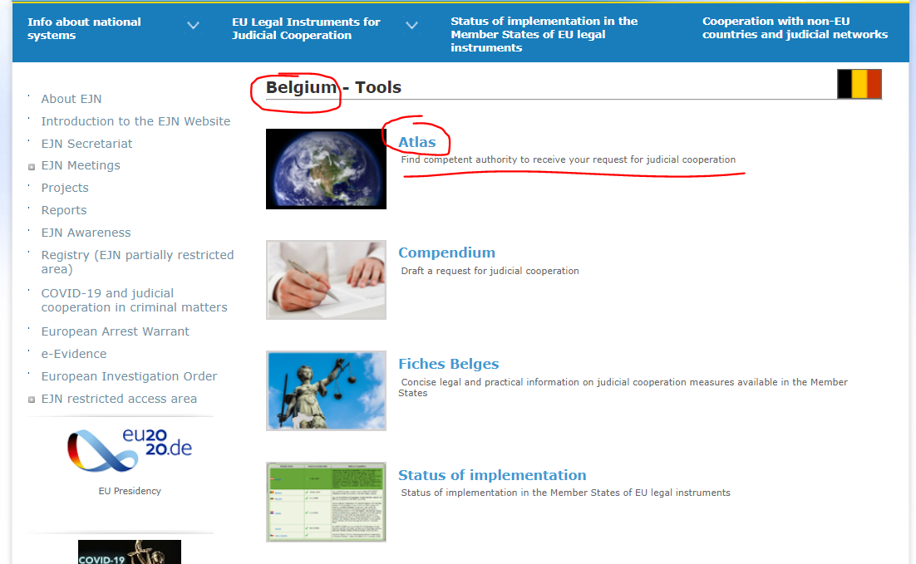

2. Seleciona-se a medida 601. Visit to and search of homes (Visita e buscas domiciliárias). De seguida, seleciona-se a secção Next (Seguinte), como ilustrado abaixo.

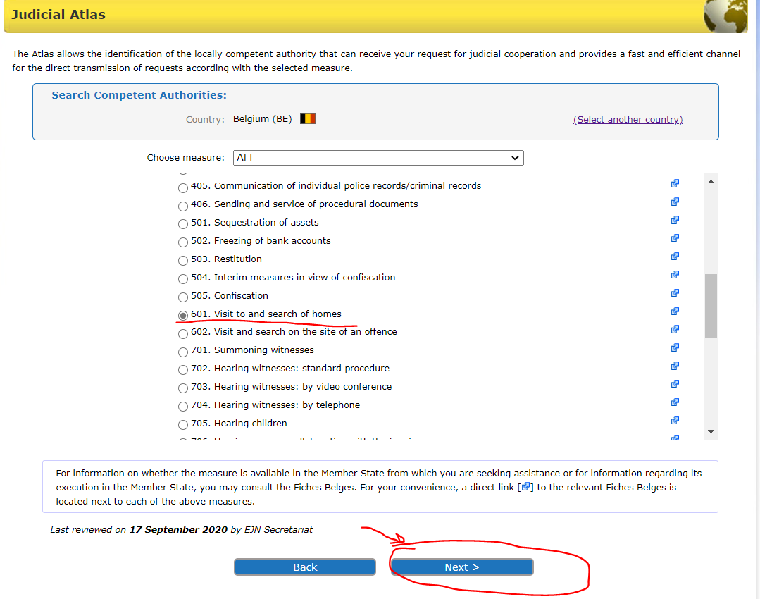
3. Aqui, é necessário selecionar uma de duas opções. Seleciona-se a opção que refere que o local em Bruxelas é conhecido (caso o local escolhido não fosse conhecido, não se saberia e seria necessário contar com a ajuda prestada pelas autoridades competentes dentro do EM de execução). De seguida, seleciona-se a secção Next (Seguinte), como ilustrado abaixo.
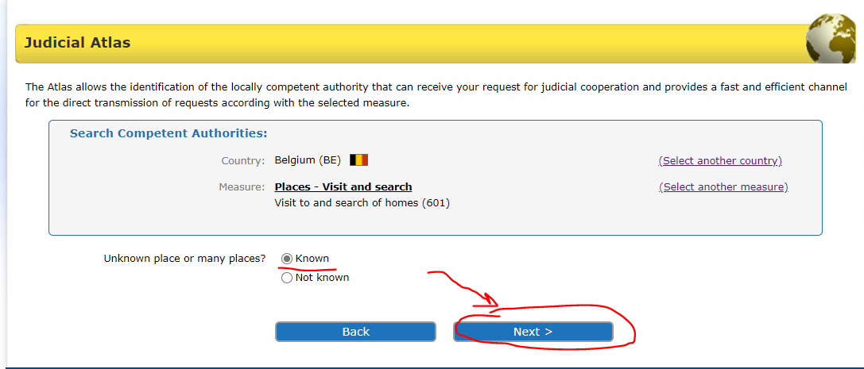

4. Aqui, é necessário selecionar uma de duas opções – a Convenção de 2000 ou a Diretiva 2014/41 relativa à DEI. De forma a que a Diretiva seja aplicável, verifica-se o estado de aplicação (no sítio Web da RJE) do instrumento jurídico. Sabe-se que apenas a Dinamarca e a Irlanda não estão vinculadas pela Diretiva e que os demais EM implementaram a Diretiva. Seleciona-se a Diretiva 2014/41 relativa à DEI. De seguida, seleciona-se a secção Next (Seguinte), como ilustrado abaixo.

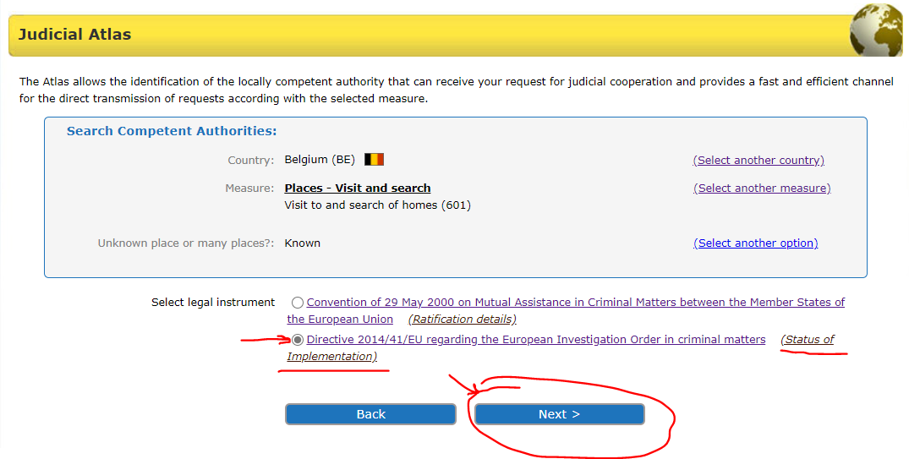

5. Introduz-se Brussels (Bruxelas). De seguida, seleciona-se a secção Next (Seguinte), como ilustrado abaixo.

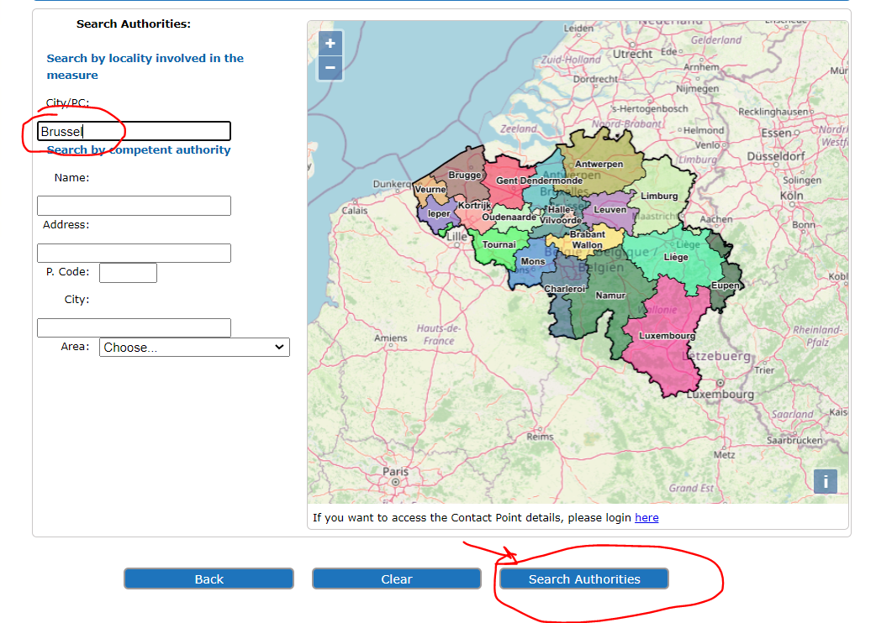

6. No final, são apresentados os resultados da pesquisa, como ilustrado abaixo.

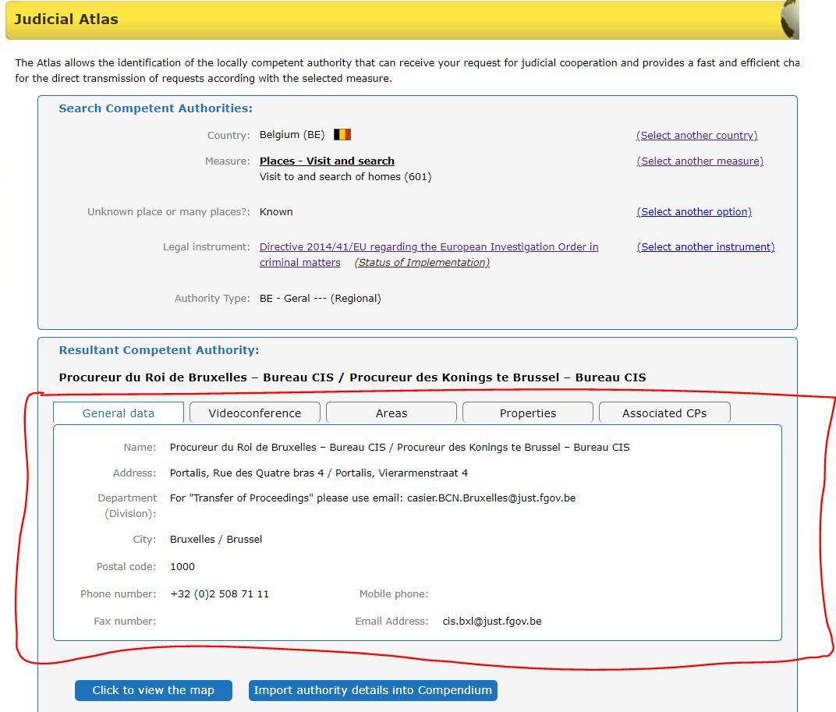
- Uma autoridade emissora competente francesa quer ouvir, por videoconferência, uma testemunha residente em Vigo, Espanha.

1. Para identificar a autoridade competente, seleciona-se a Espanha como o país selecionado (ES). De seguida, seleciona-se a secção Atlas, como ilustrado abaixo.

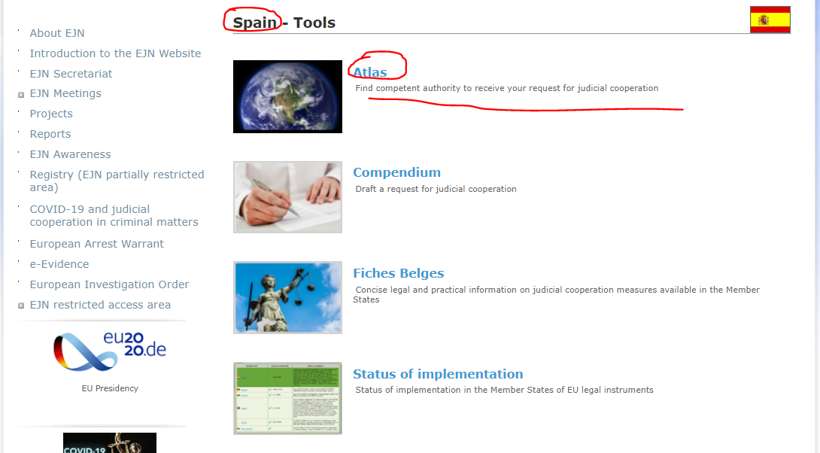

2. Seleciona-se a medida 703. Hearing witnesses: by video conference (audição de testemunhas: por videoconferência). De seguida, seleciona-se a secção Next (Seguinte), como ilustrado abaixo.

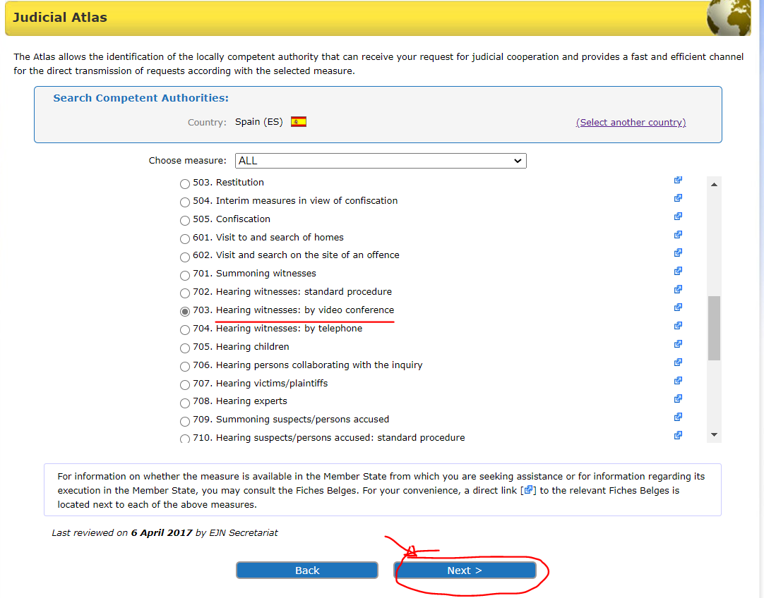
3. Aqui, é necessário selecionar uma de duas opções – a Diretiva 2014/41 relativa à DEI ou outro instrumento jurídico. De forma a que a Diretiva seja aplicável, verifica-se o estado de aplicação (no sítio Web da RJE) do instrumento jurídico. Sabe-se que apenas a Dinamarca e a Irlanda não estão vinculadas pela Diretiva e que os demais EM implementaram a Diretiva. Seleciona-se a Diretiva 2014/41 relativa à DEI. De seguida, seleciona-se a secção Next (Seguinte), como ilustrado abaixo.

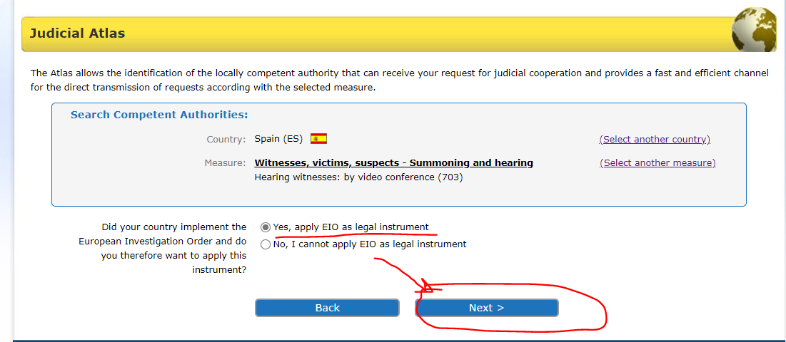

4. Aqui, é necessário selecionar uma de três opções relativas à infração em questão. Seleciona-se any other matter (qualquer outro assunto). De seguida, seleciona-se a secção Next (Seguinte), como ilustrado abaixo.

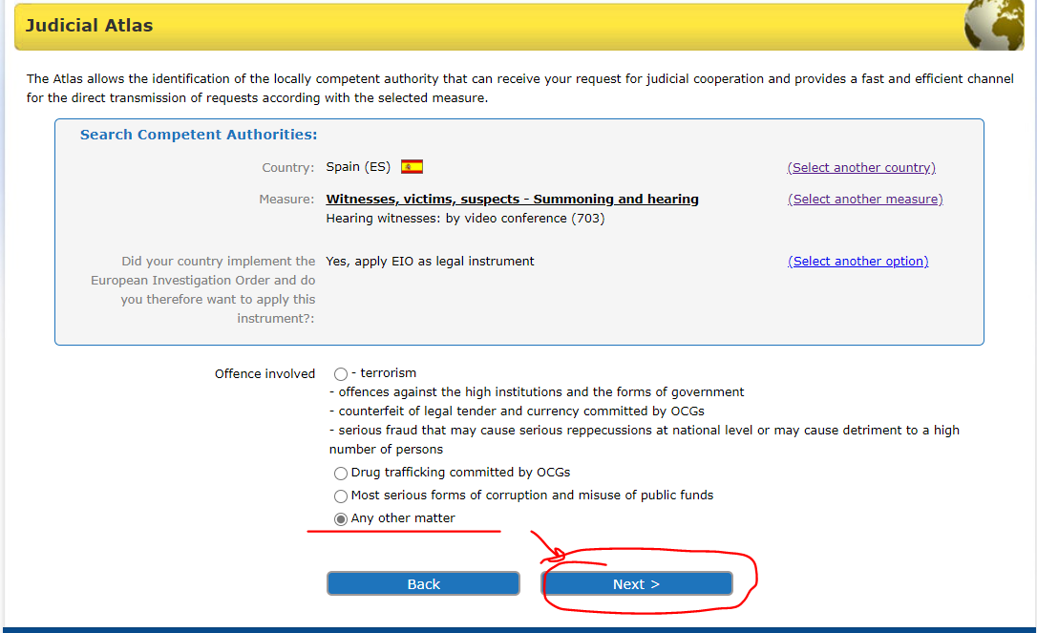
5. O próximo passo é selecionar uma de duas opções. Seleciona-se a opção que refere que o local em Vigo é conhecido, onde a testemunha está a residir. De seguida, seleciona-se a secção Next (Seguinte), como ilustrado abaixo.

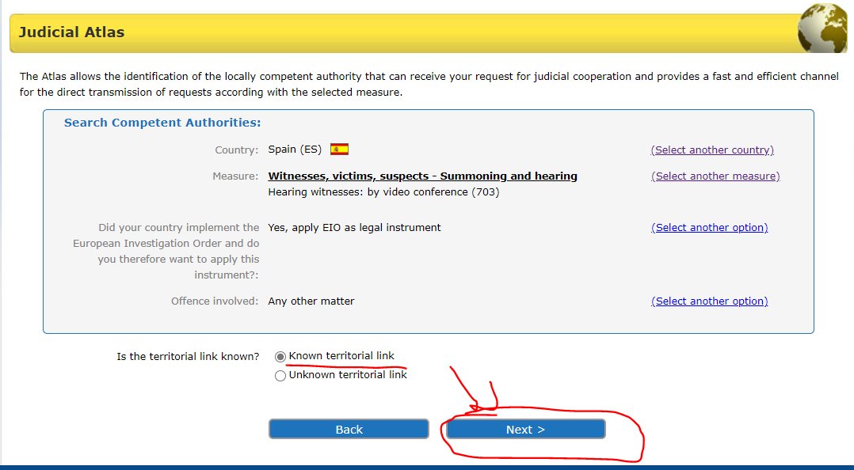

6. Introduz-se Vigo, Spain (Espanha). De seguida, seleciona-se a secção Next (Seguinte), como ilustrado abaixo.

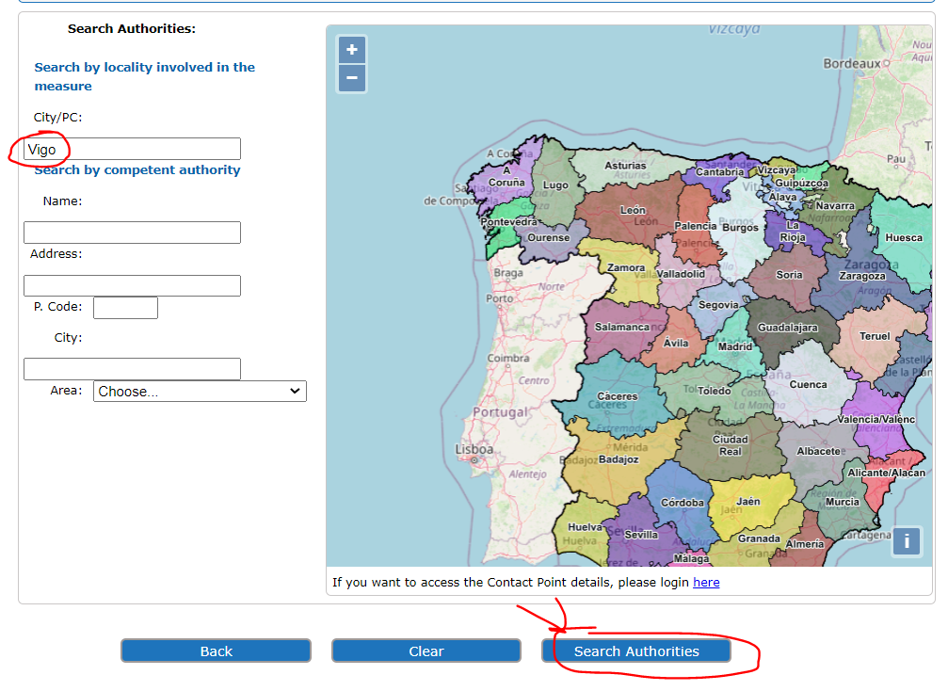
7. No final, são apresentados os resultados da pesquisa, como ilustrado abaixo.

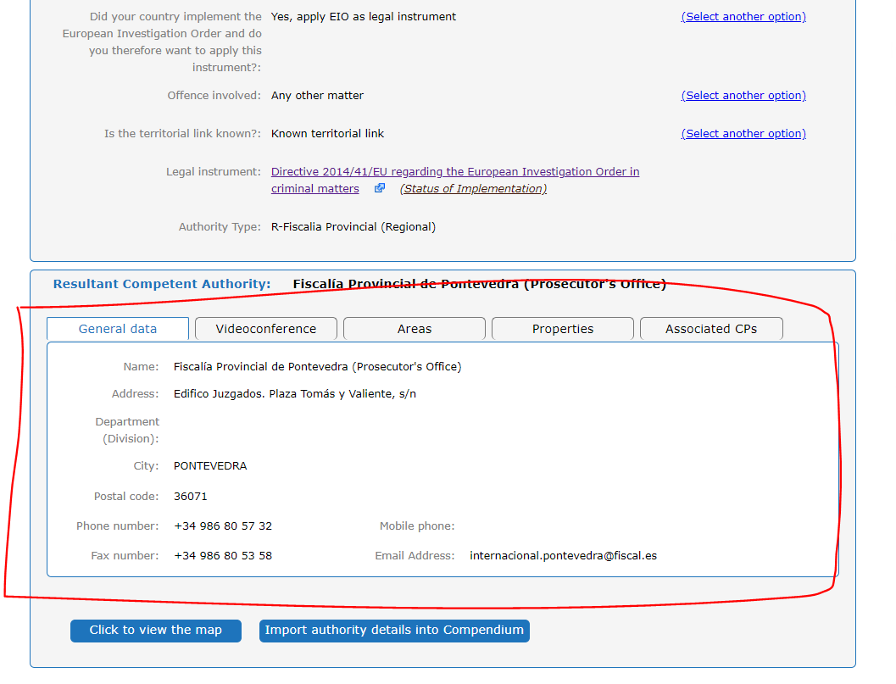

- Uma autoridade emissora competente espanhola quer ouvir um perito a viver em Atenas, Grécia.

- Para identificar a autoridade competente, seleciona-se a Grécia como o país selecionado (GR). De seguida, seleciona-se a secção Atlas, como ilustrado abaixo.

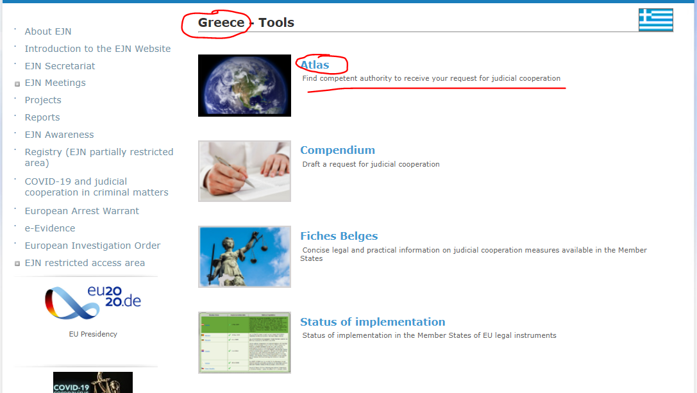
- Seleciona-se a medida 708. Hearing experts (audiência de peritos). De seguida, seleciona-se a secção Next (Seguinte), como ilustrado abaixo.

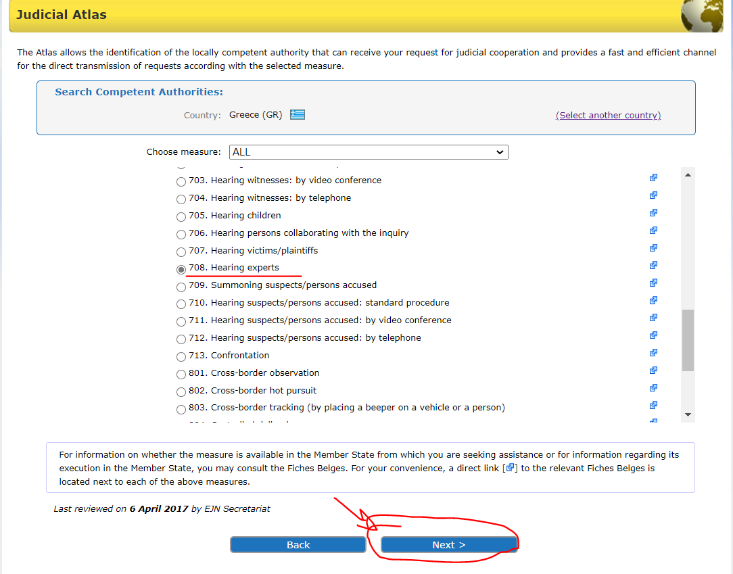

- O próximo passo é selecionar uma de duas opções. Seleciona-se a opção que refere que o local em Atenas é conhecido, onde o perito está a residir. De seguida, seleciona-se a secção Next (Seguinte), como ilustrado abaixo.

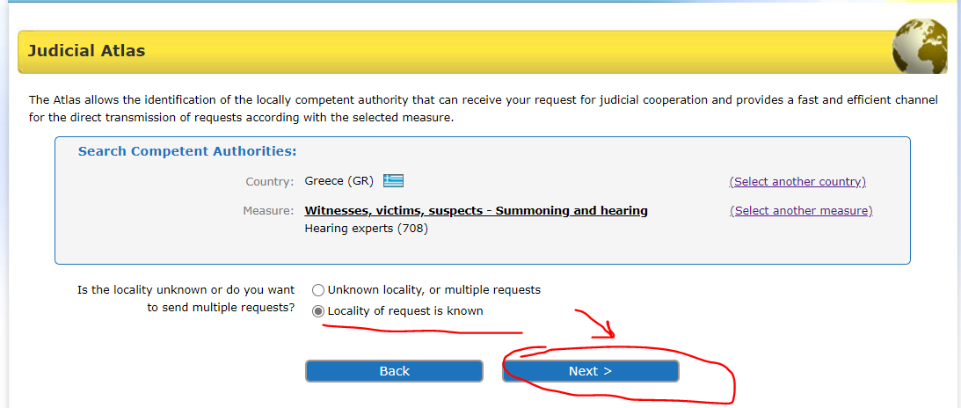

- Aqui, é necessário selecionar uma de duas opções – a Diretiva 2014/41 relativa à DEI ou a Convenção de 1959 (visto que na Grécia a Convenção de 2000 não está em vigor, não é aplicável). De forma a que a Diretiva seja aplicável, verifica-se o estado de aplicação (no sítio Web da RJE) do instrumento jurídico. Sabe-se que apenas a Dinamarca e a Irlanda não estão vinculadas pela Diretiva e que os demais EM implementaram a Diretiva. Seleciona-se a Diretiva 2014/41 relativa à DEI. De seguida, seleciona-se a secção Next (Seguinte), como ilustrado abaixo.

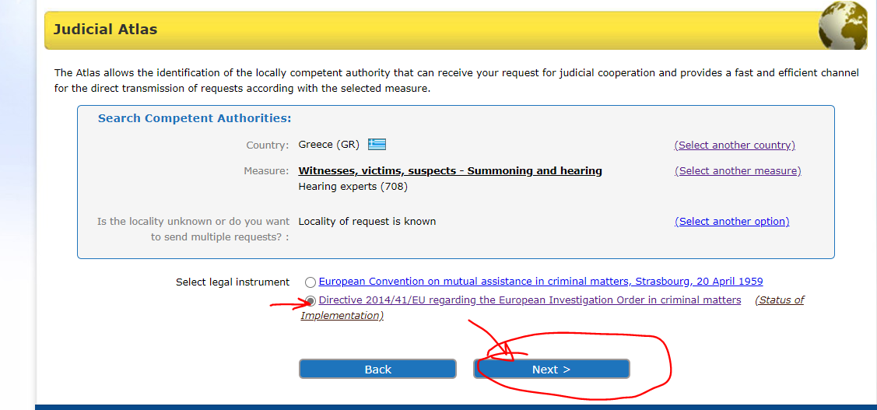

5. Introduz-se Athens (Atenas). De seguida, seleciona-se a secção Next (Seguinte), como ilustrado abaixo.

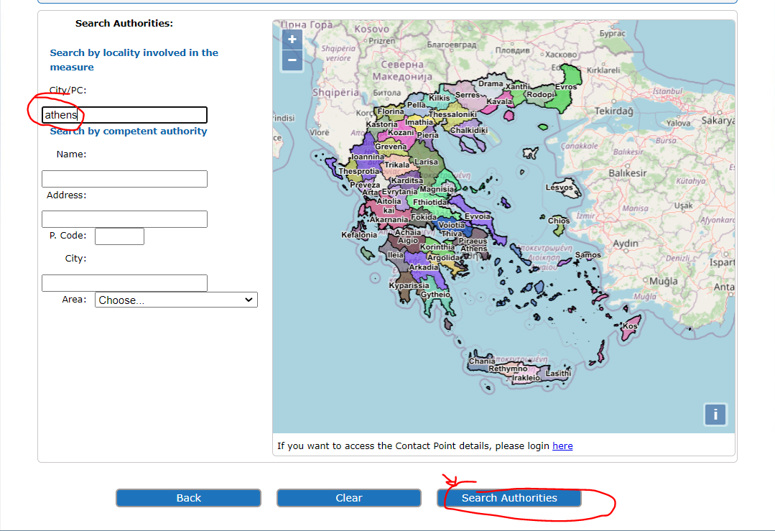
6. No final, é apresentado o resultado da pesquisa, como ilustrado abaixo.

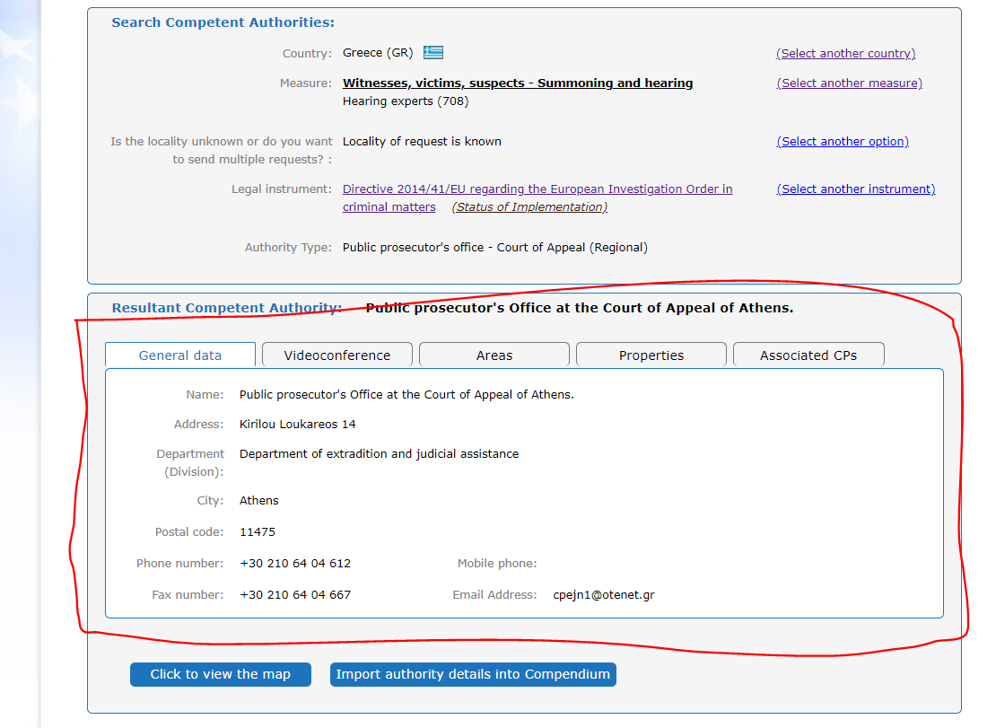

- Uma autoridade emissora competente romena quer intercetar a telecomunicação de um suspeito localizado em França sem assistência técnica.
- Para identificar a autoridade competente, seleciona-se a França como o país selecionado (FR). De seguida, seleciona-se a secção Atlas, como ilustrado abaixo.

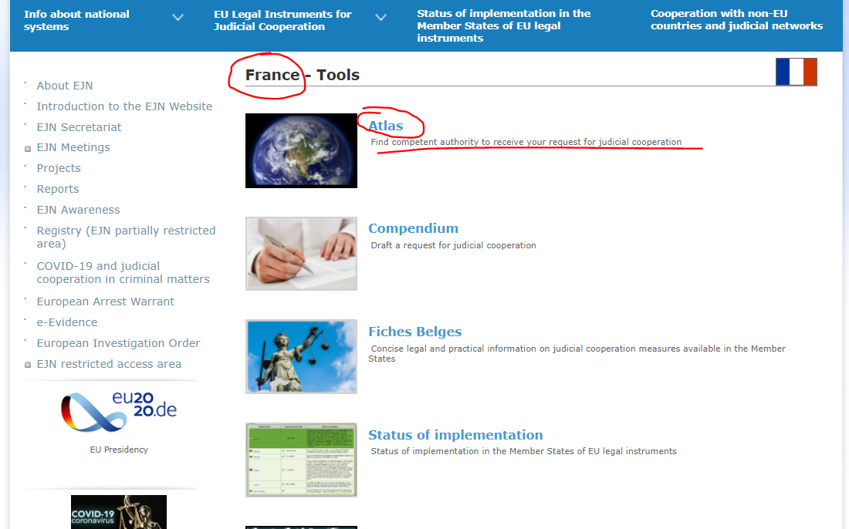
- Seleciona-se a medida 107. Interception of telecommunication without the technical assistance of another Member State (Interceção de telecomunicações sem a assistência técnica de outro Estado-Membro). De seguida, seleciona-se a secção Next (Seguinte), como ilustrado abaixo.

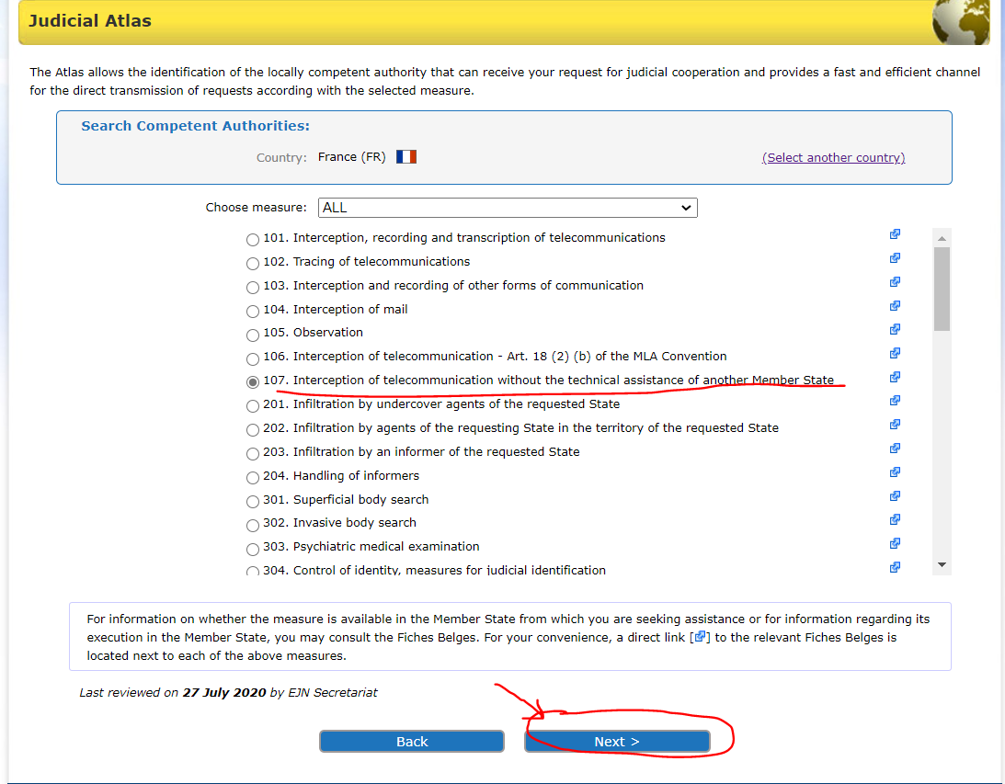

- Aqui, é necessário selecionar uma de duas opções – a Diretiva 2014/41 relativa à DEI ou a Convenção de 1959. De forma a que a Diretiva seja aplicável, verifica-se o estado de aplicação (no sítio Web da RJE) do instrumento jurídico. Sabe-se que apenas a Dinamarca e a Irlanda não estão vinculadas pela Diretiva e que os demais EM implementaram a Diretiva. Seleciona-se a Diretiva 2014/41 relativa à DEI. De seguida, seleciona-se a secção Next (Seguinte), como ilustrado abaixo.

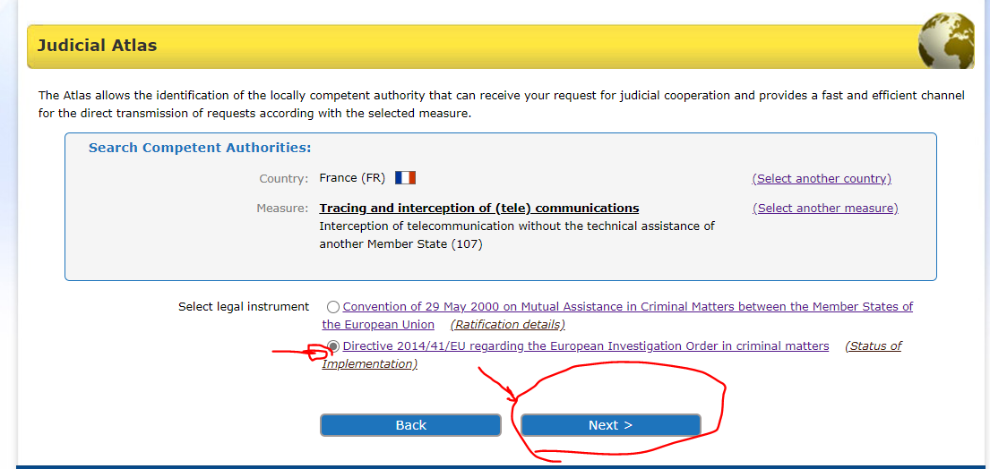
4. No final, são apresentados os resultados da pesquisa, como ilustrado abaixo.
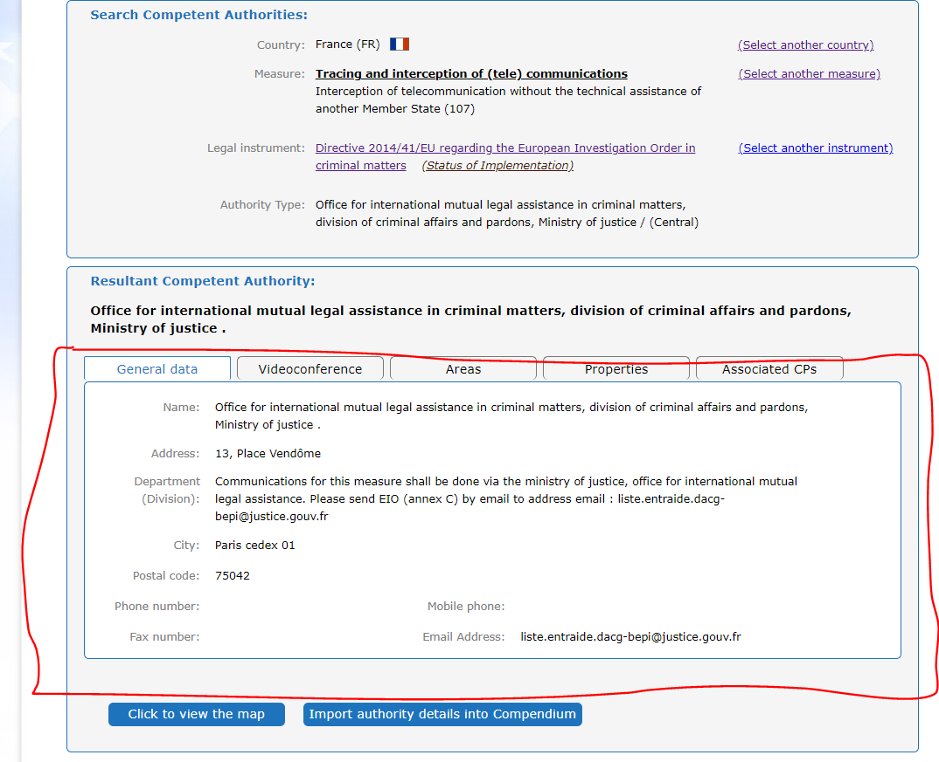
Soluções para os pontos 1 e 2 do cenário de caso 2:

- Determine a autoridade competente alemã que a autoridade judiciária romena deve consultar para a busca domiciliária de A.W.

- Para identificar a autoridade competente, seleciona-se a Alemanha como o país selecionado (DE). De seguida, seleciona-se a secção Atlas, como ilustrado abaixo.

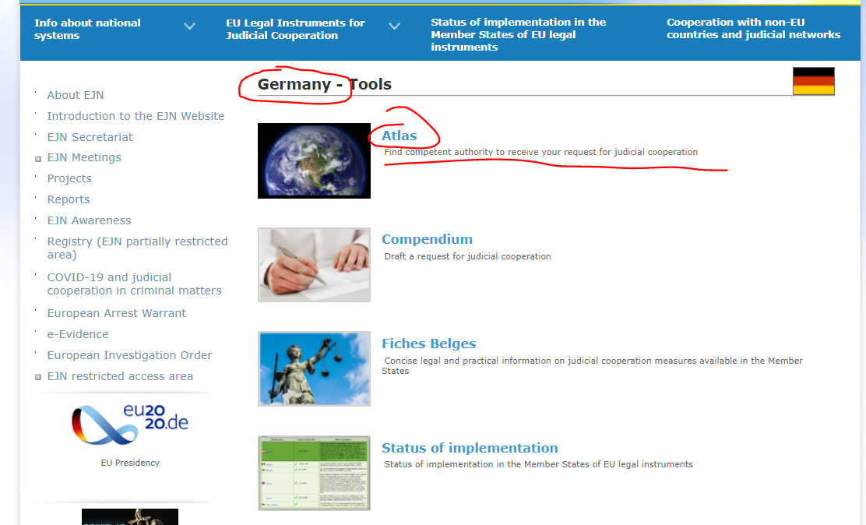

2. Seleciona-se a medida 601. Visit to and search of homes (Visita e buscas domiciliárias). De seguida, seleciona-se a secção Next (Seguinte), como ilustrado abaixo.

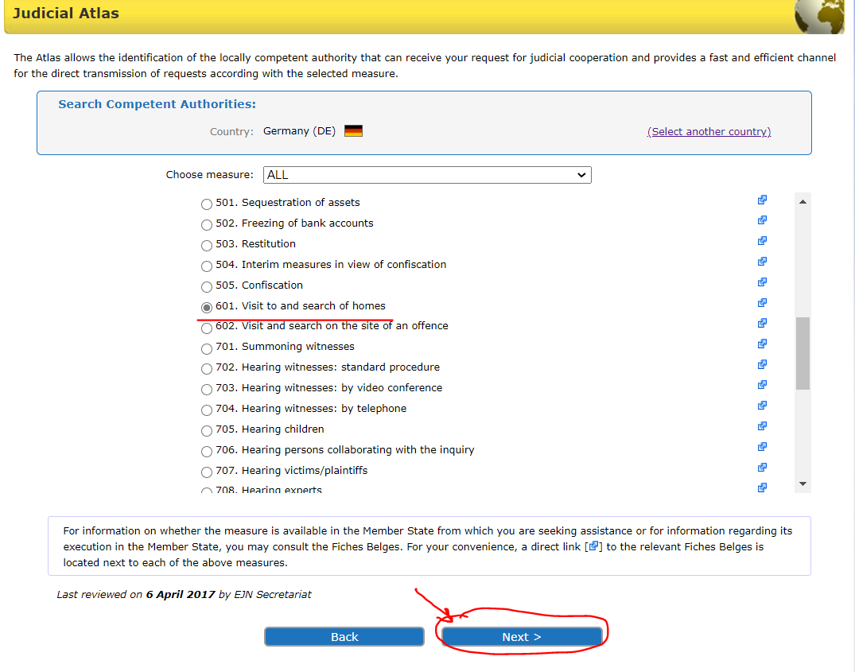

3. Aqui, é necessário selecionar uma de duas opções. Seleciona-se a opção que refere que o local na Alemanha, que é Stuttgart (Estugarda). De seguida, seleciona-se a secção Next (Seguinte), como ilustrado abaixo.

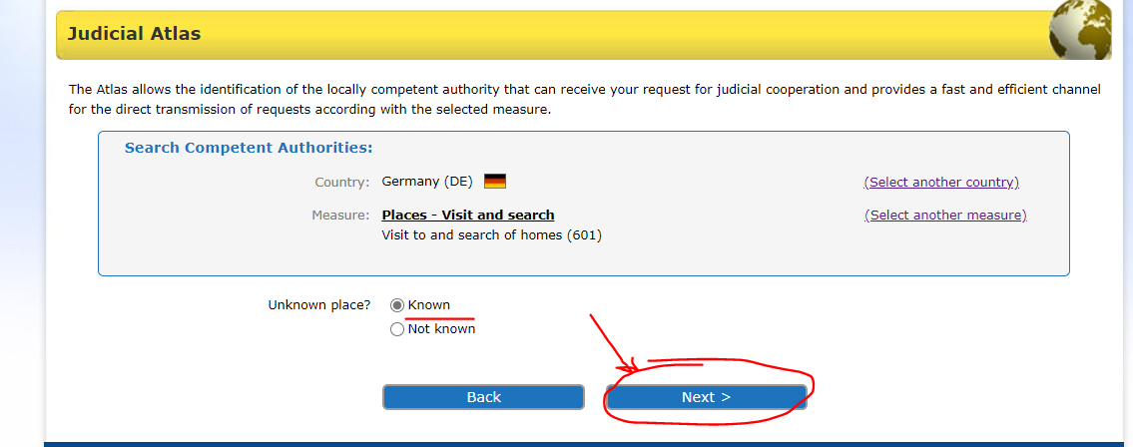

4. Aqui, é necessário selecionar uma de duas opções – a Convenção de 2000 ou a Diretiva 2014/41 relativa à DEI. De forma a que a Diretiva seja aplicável, verifica-se o estado de aplicação (no sítio Web da RJE) do instrumento jurídico. Sabe-se que apenas a Dinamarca e a Irlanda não estão vinculadas pela Diretiva e que os demais EM implementaram a Diretiva. Seleciona-se a Diretiva 2014/41 relativa à DEI. De seguida, seleciona-se a secção Next (Seguinte), como ilustrado abaixo.

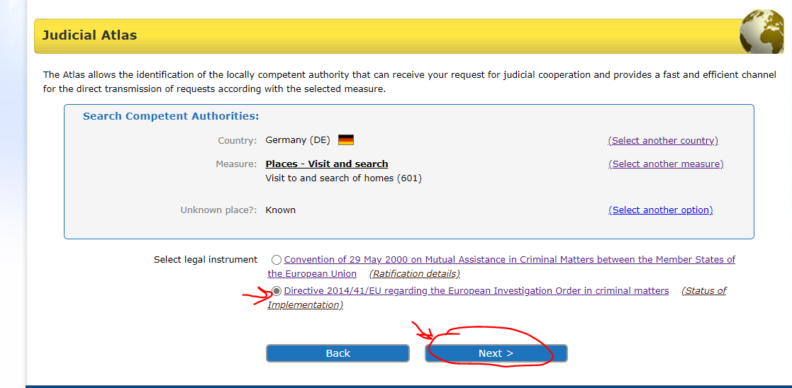

5. Introduz-se Stuttgart (Estugarda). De seguida, seleciona-se a secção Next (Seguinte), como ilustrado abaixo.

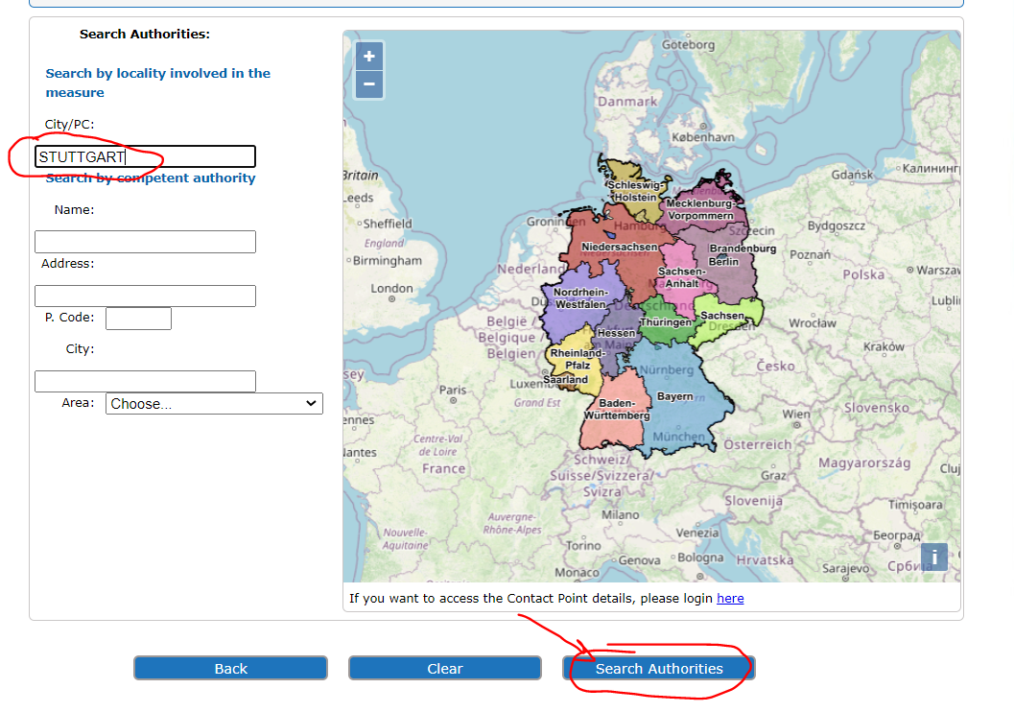
6. No final, são apresentados os resultados da pesquisa, como ilustrado abaixo.

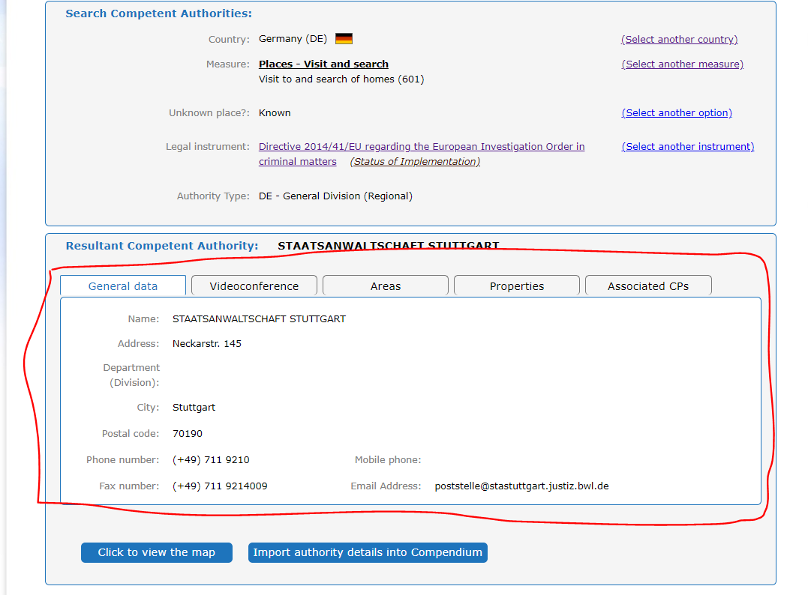
- Determine a autoridade competente austríaca que ajudará a autoridade judiciária romena a ouvir a testemunha por videoconferência.

- Para identificar a autoridade competente, seleciona-se a Áustria como o país selecionado (AT). De seguida, seleciona-se a secção Atlas, como ilustrado abaixo.

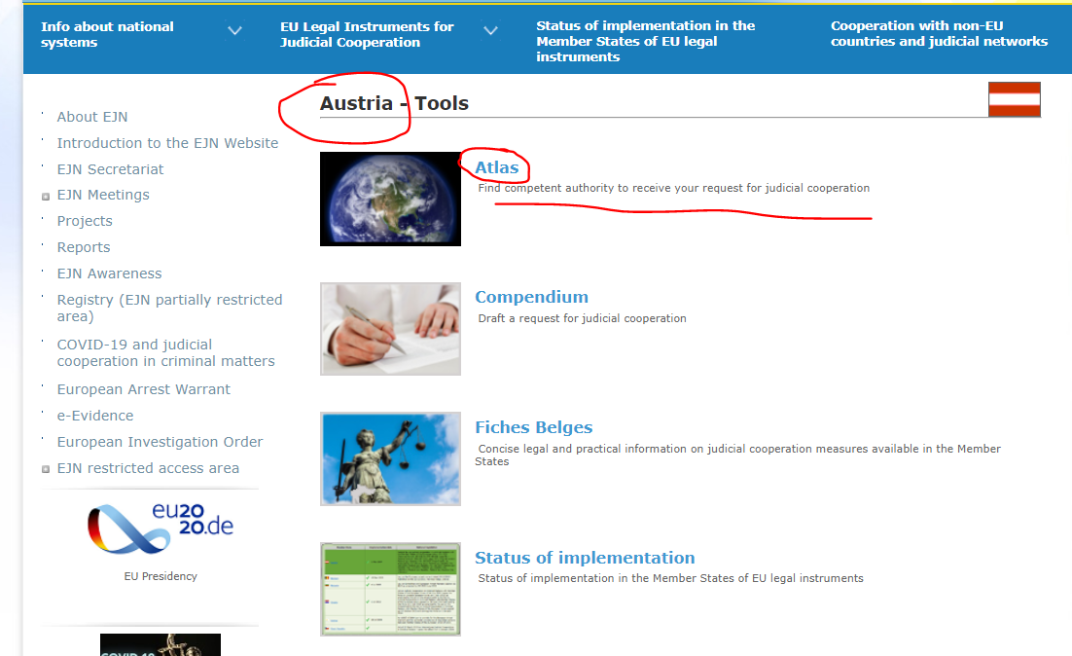

2. Seleciona-se a medida 703. Hearing witnesses: by video conference (audição de testemunhas: por videoconferência). De seguida, seleciona-se a secção Next (Seguinte), como ilustrado abaixo.

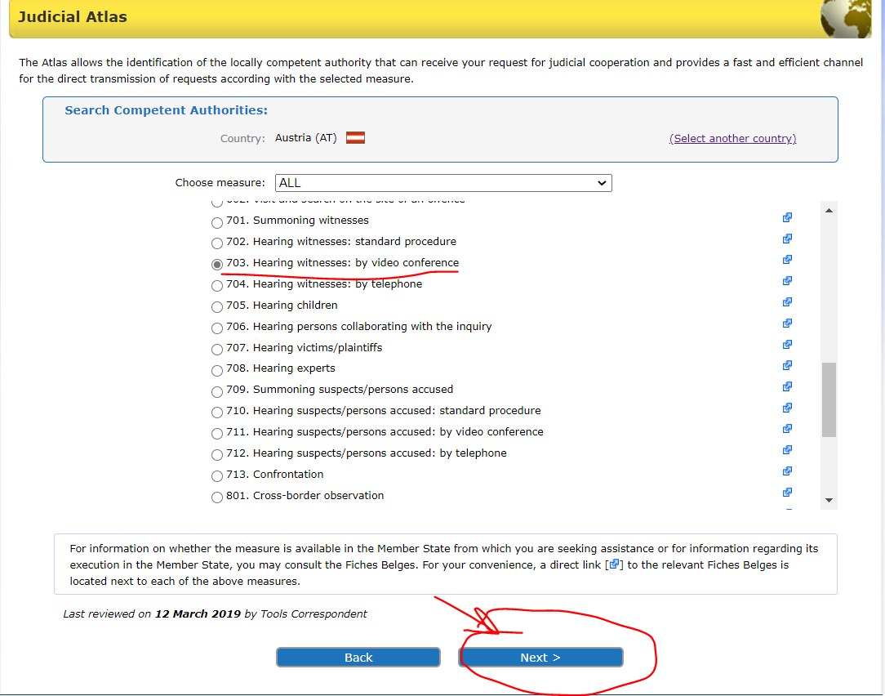

3. Aqui, é necessário selecionar se a infração deste caso se refere a questões de corrupção. Neste caso, não é, por isso seleciona-se esta opção e depois clica-se em Next (Seguinte), como ilustrado abaixo.

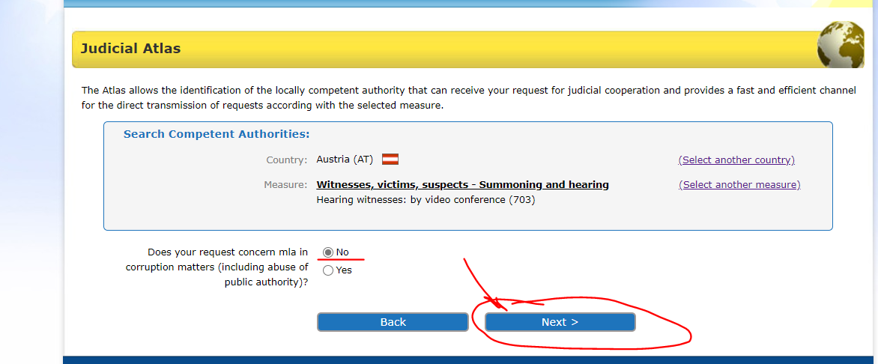

- Aqui, seleciona-se a opção que refere que o local de residência da testemunha na Áustria é conhecido e depois clica-se em Next (Seguinte), como ilustrado abaixo.

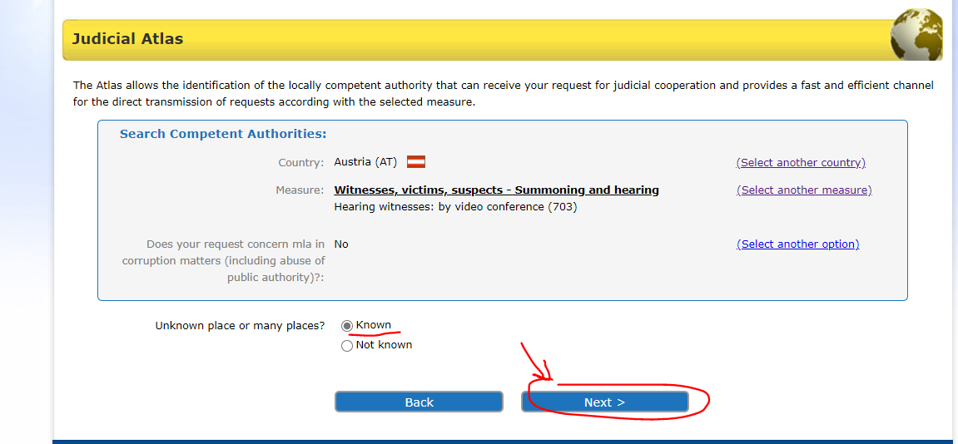

5. Aqui, é necessário selecionar de entre diversas opções para instrumentos jurídicos. Sabe-se que a Diretiva 2014/41 relativa à DEI substituiu todas as disposições correspondentes da Convenção de 1959, da Convenção de 2000 e do Acordo de Schengen. De forma a que a Diretiva seja aplicável, verifica-se o estado de aplicação (no sítio Web da RJE) do instrumento jurídico. Sabe-se que apenas a Dinamarca e a Irlanda não estão vinculadas pela Diretiva e que os demais EM implementaram a Diretiva. Seleciona-se a Diretiva 2014/41 relativa à DEI. De seguida, seleciona-se a secção Next (Seguinte), como ilustrado abaixo.

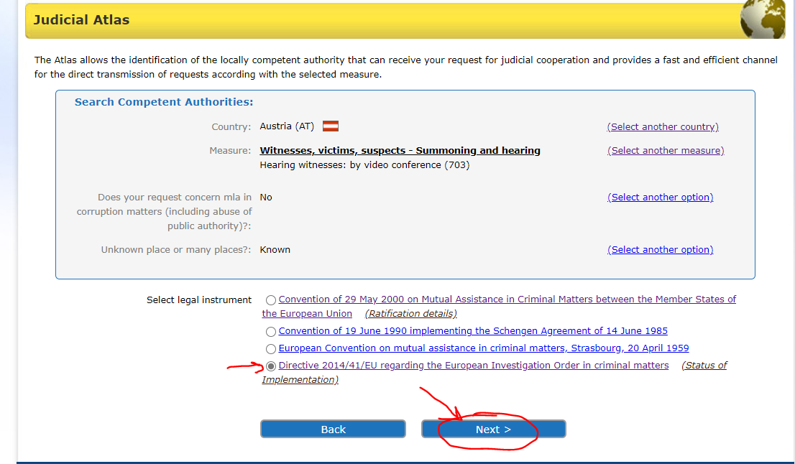

6. Introduz-se Vienna (Viena). De seguida, seleciona-se a secção Next (Seguinte), como ilustrado abaixo.

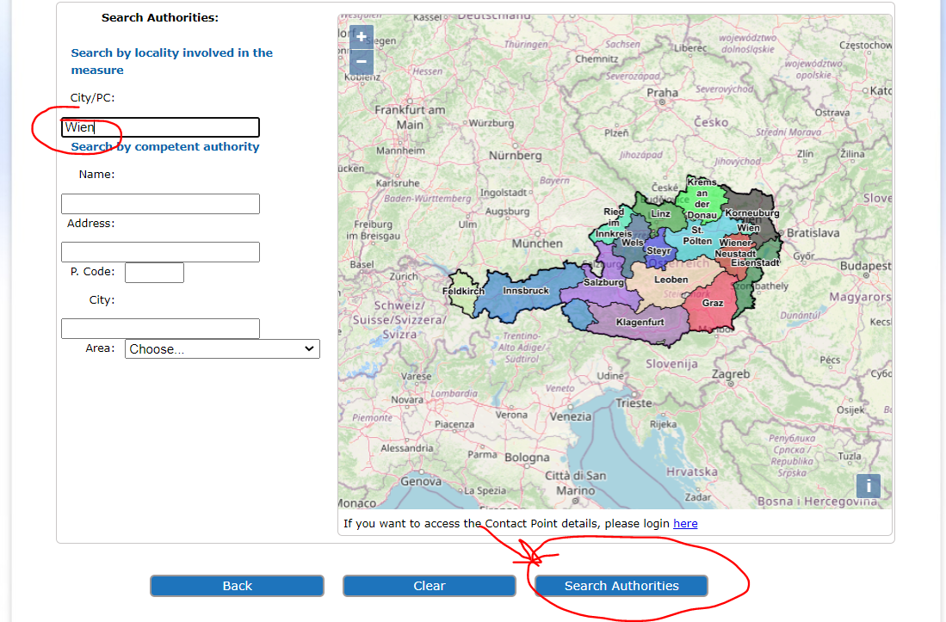

7. No final, são apresentados os resultados da pesquisa, como ilustrado abaixo.

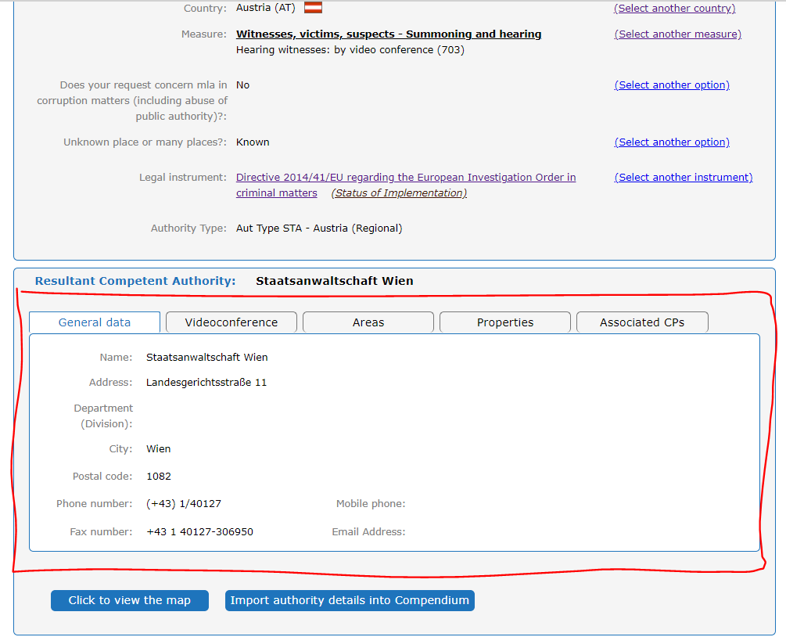

JO L 130, 1.5.2014, p. 1–36
JO C 197, 12.7.2000, p. 3–23
JO L 162, 20.6.2002, p. 1–3
JO L 196, 2.8.2003, p. 45–55
JO L 303, 28.11.2018, p. 1–38

